Автоматизированная информационная система
«ЭЛЕКТРОННАЯ ПЕРМСКАЯ
ОБРАЗОВАТЕЛЬНАЯ СИСТЕМА»
(ЭПОС)

Подсистема «Контингент»
Руководство пользователя роли – Администратор ОО

ЭПОС.14/ОК-2023.4.И3.6-49

Листов 81
Пермь
2024
Аннотация
Настоящее руководство предназначено для сотрудников министерств, муниципальных образований, образовательных организаций и описывает действия пользователей в части выполнения ими функций просмотра, ведения единого реестра образовательных организаций и учёта контингента обучающихся по основным образовательным программам, специальным, профессиональным и дополнительным общеобразовательным программам на территории Пермского края.
СОДЕРЖАНИЕ
1 Требования к рабочим станциям пользователей 5
2 Знакомство с подсистемой «Контингент» 6
2.1 Вход в подсистему «Контингент» 6
2.2 Функциональные возможности интерфейса
Подсистемы «Контингент» 6
2.2.1 Главная страница Подсистемы «Контингент» 6
2.2.1.1 Блок Боковая панель навигации 7
2.2.1.2 Блок Недавние действия 7
2.2.1.3 Блок Избранное 7
2.2.1.4 Блок Документы 8
2.2.1.5 Блок Приветственное сообщение 8
2.2.2 Функциональные возможности для осуществления работы с реестрами (справочниками) 8
2.2.2.1 Просмотр реестра (справочника) и карточки элемента 8
2.2.2.2 Добавление элемента справочника 10
2.2.2.3 Изменение (редактирование) элемента справочника 10
2.2.2.4 Удаление элемента справочника 12
2.2.2.5 Поиск элемента справочника 12
2.2.2.6 Сортировка элементов справочника 13
2.2.2.7 Экспорт реестра (справочника) 13
2.2.2.8 Настройка отображения реестра 14
2.2.2.9 Фильтрация реестра (справочника) 15
2.2.2.10 Сохранение персональных параметров фильтрации реестра (справочника) 16
2.3 Работа с реестрами (справочниками) и элементами (карточками) 17
2.3.1 Реестр (справочник) Образовательные организации 17
2.3.1.1 Карточка организации с типом «Школа» 21
2.3.1.2 Карточка организации с типом «ДОУ» 34
2.3.1.3 Карточка организации с типами «СПО», «ВУЗ» 37
2.3.1.4 Карточка организации с типами «УДО», «Спортивная организация», «Медицинская организация», «Другое» 40
2.3.1.5 Карточка организации с типом «Управляющая организация» 42
2.3.2 Реестр (справочник) Классы, группы 45
2.3.2.1 Карточка класса, группы с типом «Класс» 48
2.3.2.2 Карточка класса, группы с типом «Группа ДОУ» 49
2.3.2.3 Карточка класса, группы с типом «Подразделение СПО», «Подразделение ВПО» 51
2.3.2.4 Карточка класса, группы с типом «Подразделение УДО», «Подразделение спортивной организации» 54
2.3.3 Реестр (справочник) Приказы 55
2.3.3.1 Работа с приказами о зачислении 58
2.3.3.2 Работа с приказами о переводе 62
2.3.3.3 Работа с приказами об отчислении 63
2.3.4 Реестр (справочник) Личности 64
2.3.5 Реестр (справочник) Учащиеся 67
2.3.6 Реестр (справочник) Сотрудники 72
2.3.7 Реестр (Справочник) Родители 76
2.3.8 Реестр (справочник) закреплённых адресов за образовательными организациями 76
2.3.9 Механизм объединения личностей. 79

Требования к рабочим станциям пользователей
Для работы с Системой рабочие станции пользователей должны удовлетворять минимальным характеристикам, представленным в таблице ниже (Таблица 1).
Таблица 1 – Требования к рабочим станциям пользователей
Наименование характеристики | Минимальные характеристики | Рекомендуемые характеристики
Процессор | Core i3 или аналогичные | Процессор Core i5 2-го поколения (от 2 ГГц), Core i5 3-го или 4-го поколения или аналогичные
Оперативная память | 1 ГБ | 4 ГБ
Жесткий диск | 20 ГБ | 20 ГБ
Графический процессор | Intel HD3000 и аналогичные | Intel HD4000 и аналогичные
Дисплей | 1280 × 720 точек или больше | 1920 × 1080 точек или больше
Пропускная способность каналов связи | 256 Кбит/сек | 2 Мбит/сек
Операционная система | Операционные системы, совместимые с браузером «Яндекс.Браузер» | Операционные системы, совместимые с браузером «Яндекс.Браузер»
Общесистемное ПО | Яндекс.Браузер 22 и выше | - Средство криптографической защиты информации ViPNet Client;  - Яндекс.Браузер 22 и выше

Знакомство с подсистемой «Контингент»
Подсистема «Контингент» предназначена для автоматизации учета контингента обучающихся по программам дошкольного образования, начального, основного, среднего общего, специальным, профессиональным и дополнительным общеобразовательным программам.

Вход в подсистему «Контингент»
Описание регистрации и входа в подсистему «Контингент» описано в документах «Инструкция пользователя для входа через РСАА», «Инструкция пользователя для входа через ЕСИА».

Функциональные возможности интерфейса
Подсистемы «Контингент»

Главная страница Подсистемы «Контингент»
После авторизации в Подсистеме «Контингент» открывается главная страница Подсистемы (Рисунок 1).
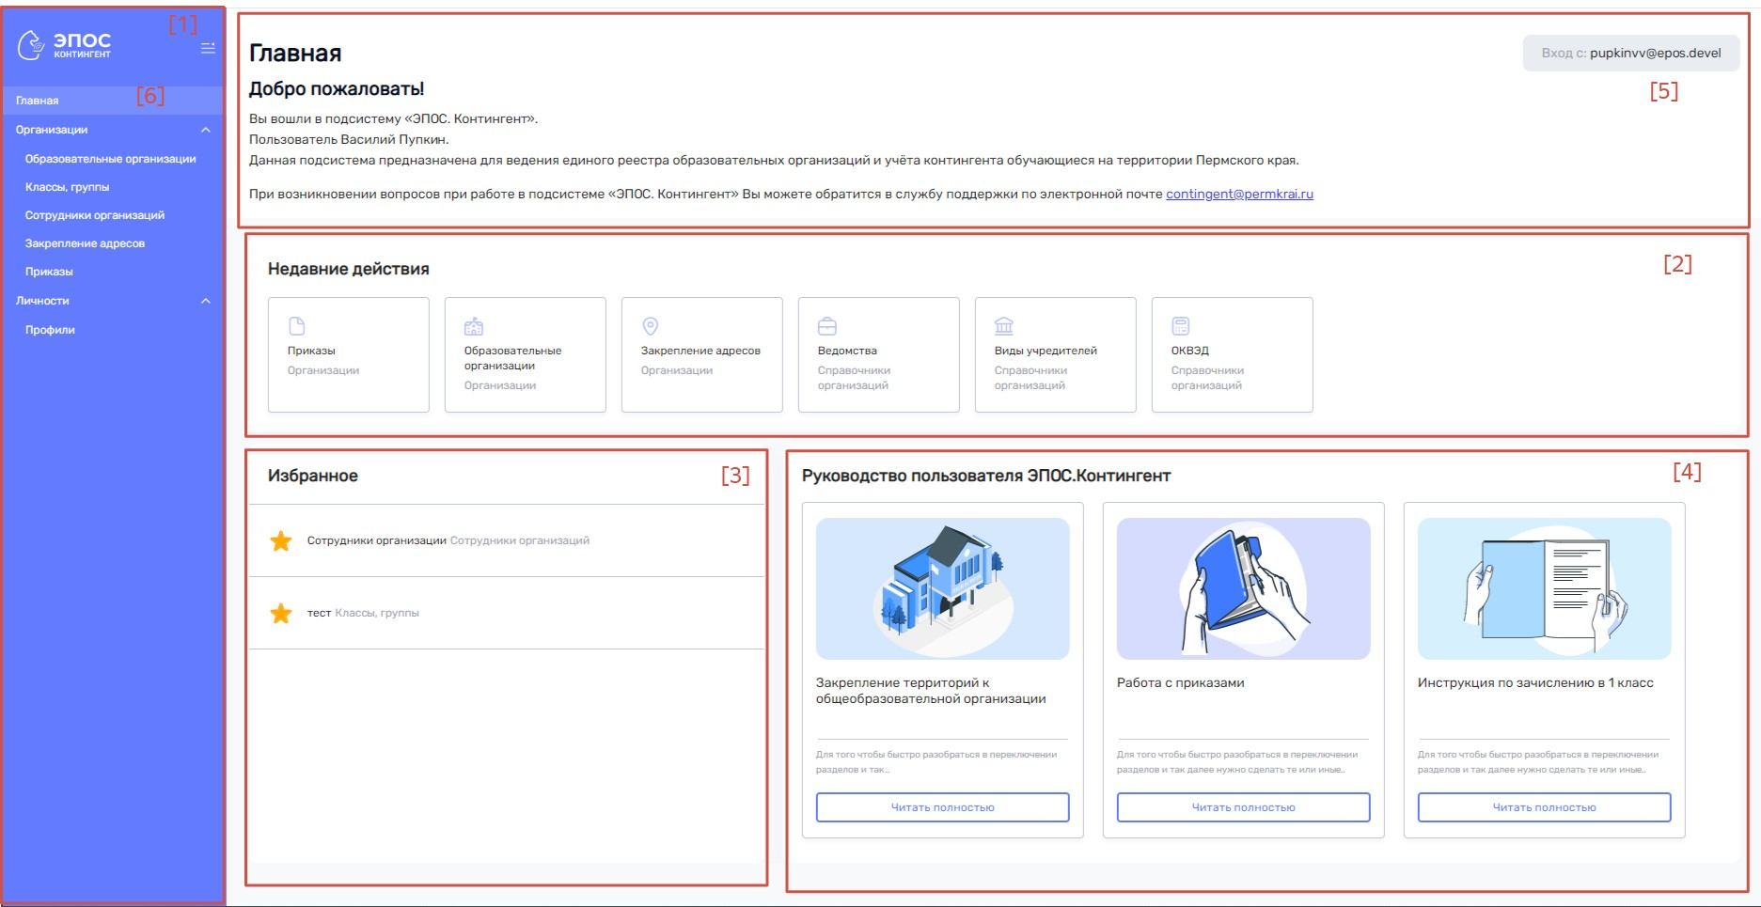
Рисунок 1 – Главная страница
На главной станице содержатся следующие блоки: Боковая панель навигации (Рисунок 1, выделенный блок [1]), блок Недавние действия (Рисунок 1, выделенный блок [2]), блок Избранное (Рисунок 1, выделенный блок [3]), блок Документы (Рисунок 1, выделенный блок [4]), приветственное сообщение с информацией о пользователе, координаты технической поддержки (Рисунок 1, выделенный блок [5]).
Возврат на главную страницу из любого пункта меню возможен по нажатию на строку Главная в боковой панели навигации (Рисунок 1, выделенный блок [6]).

Блок Боковая панель навигации
В левой части формы размещается блок с навигацией, которая содержит перечень разделов системы, доступных для работы пользователю.
При нажатии на выбранный пункт в правой части формы отобразится информация по данному разделу (Рисунок 2).
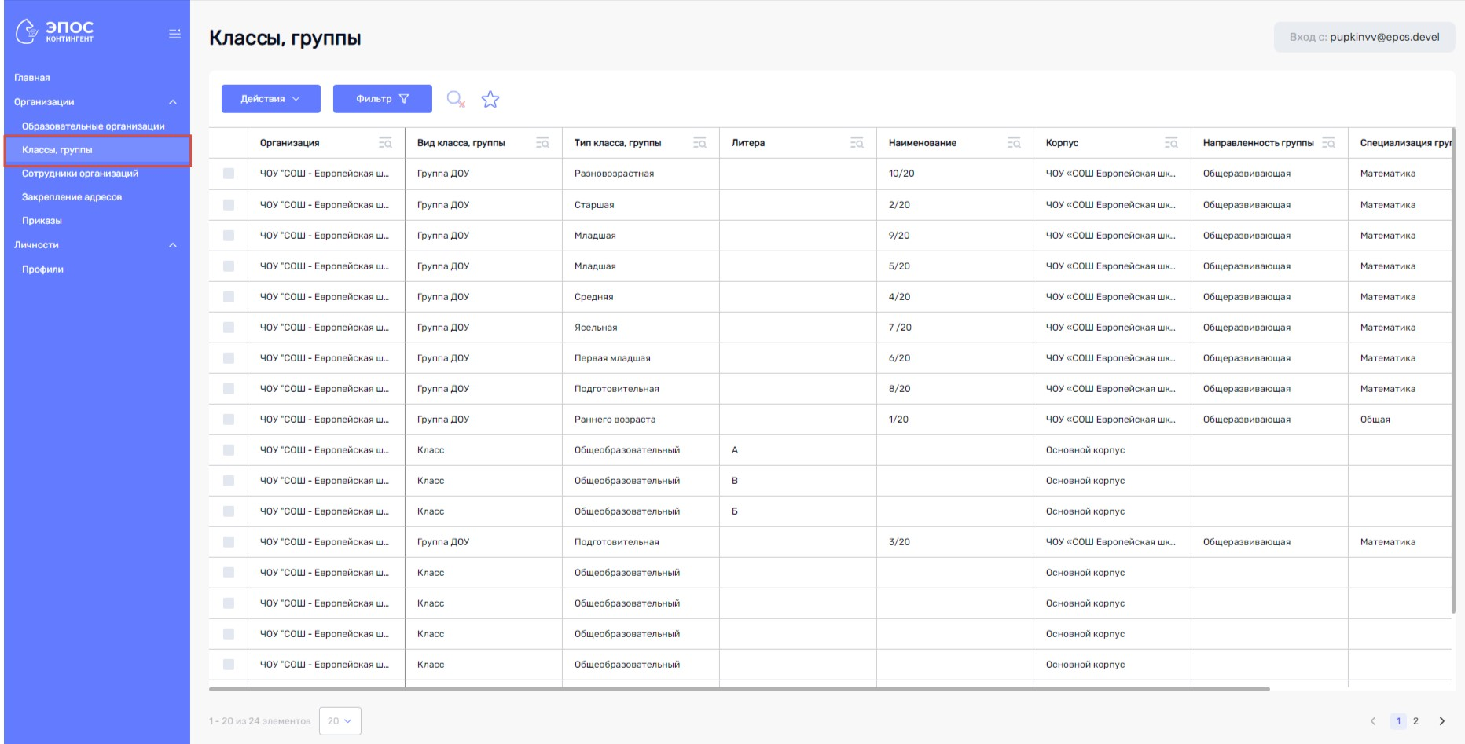
Рисунок 2 – Переход и просмотр информации реестра (справочника)

Блок Недавние действия
Блок Недавние действия содержит перечень шести недавних открытых пользователем форм и формируется на основании информации, хранящейся в локальном хранилище браузера.

Блок Избранное
Блок Избранное содержит перечень реестров, добавленных пользователем посредством функциональности «Добавить в избранное». Более подробное описание функциональности «Добавить в избранное» содержится в п. 2.2.2.10 «Сохранение персональных параметров фильтрации реестра (справочника)» настоящего руководства пользователя Подсистемы «Контингент».

Блок Документы
Блок Документы содержит перечень документов, доступных пользователю в зависимости от его роли в подсистеме, документы доступны для скачивания.

Блок Приветственное сообщение
Приветственное сообщение содержит информацию о пользователе, в том числе ФИО, его роль в системе, а также координаты технической поддержки.

Функциональные возможности для осуществления работы с реестрами (справочниками)
Для работы с информацией в реестрах (справочниках) Подсистемы реализованы одинаковые функциональные возможности.

Просмотр реестра (справочника) и карточки элемента
Открытие справочника осуществляется посредством нажатия на соответствующий справочник на панели навигации в левой части формы.
В правой части формы откроется таблица, для удобства отображения информации в ней доступны следующие возможности:
- изменение ширины столбца – осуществляется нажатием левой кнопки мыши на границе столбца и передвижением границы до желаемой ширины, но не меньше минимальной ширины столбца (Рисунок 3);
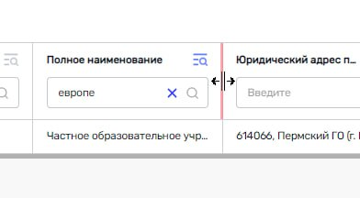
Рисунок 3 – Изменение ширины столбца таблицы реестра (справочника)

- поиск элемента справочника – осуществляется посредством нажатия на пиктограмму Лупа в шапке реестра (справочника), более подробное описание функциональности «Поиск элемента справочника» содержится в п. 2.2.2.5 настоящего руководства пользователя Подсистемы «Контингент»;
- сортировка элементов справочника – осуществляется посредством нажатия на наименование столбца в шапке реестра (справочника), подробное описание функциональности «Сортировка элементов справочника» содержится в п. 2.2.2.6 настоящего руководства пользователя Подсистемы «Контингент»;
- настройка отображения реестра (справочника) – осуществляется в реестре (справочнике) посредством выбора действия Настройка отображения реестра, подробное описание функциональности «Настройка отображения реестра» содержится в п. 2.2.2.8 настоящего руководства пользователя Подсистемы «Контингент»;
- фильтрация реестра (справочника) – осуществляется в панели фильтрации, подробное описание функциональности «Фильтрация реестра (справочника)» содержится в п. 2.2.2.9 настоящего руководства пользователя Подсистемы «Контингент».
Открытие карточки элемента справочника осуществляется путем нажатия на соответствующую строку в таблице.

Добавление элемента справочника
Добавление элемента справочника осуществляется в реестре (справочнике) посредством нажатия на кнопку Действия 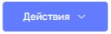и выбором пункта Добавить (Рисунок 4).
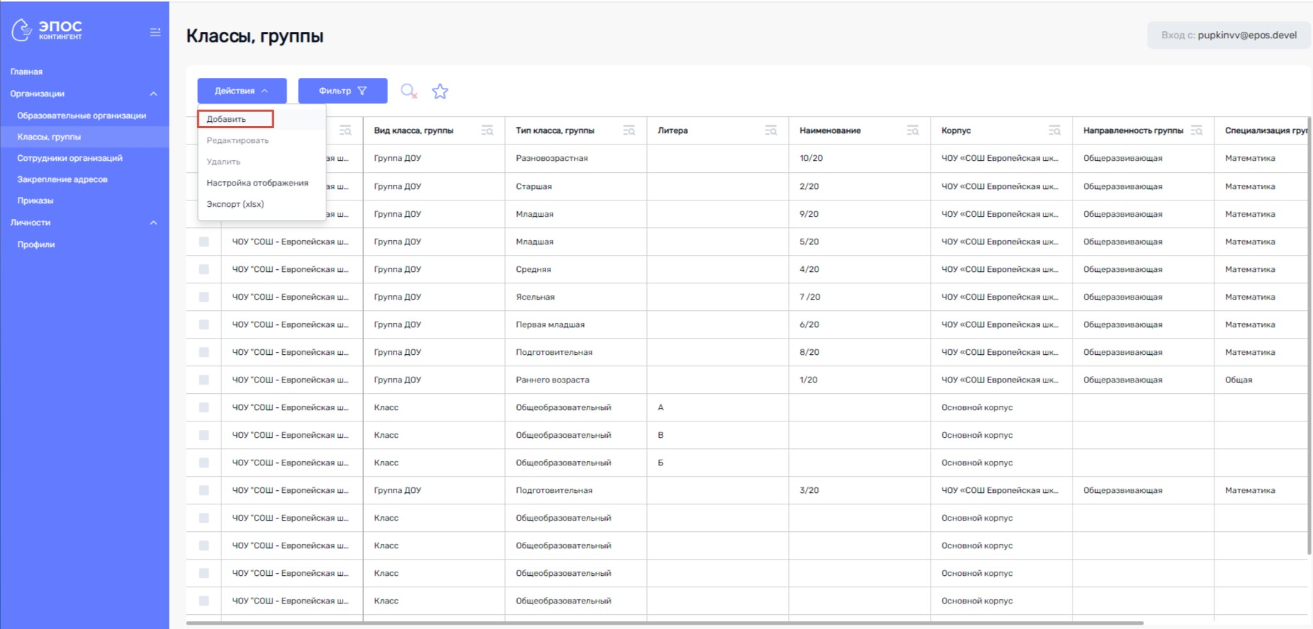
Рисунок 4 – Добавление элемента реестра (справочника)
При добавлении элемента справочника открывается окно создания элемента справочника, содержащее атрибуты соответствующего элемента с возможностью занесения информации по этим атрибутам и дальнейшему сохранению (Рисунок 5).
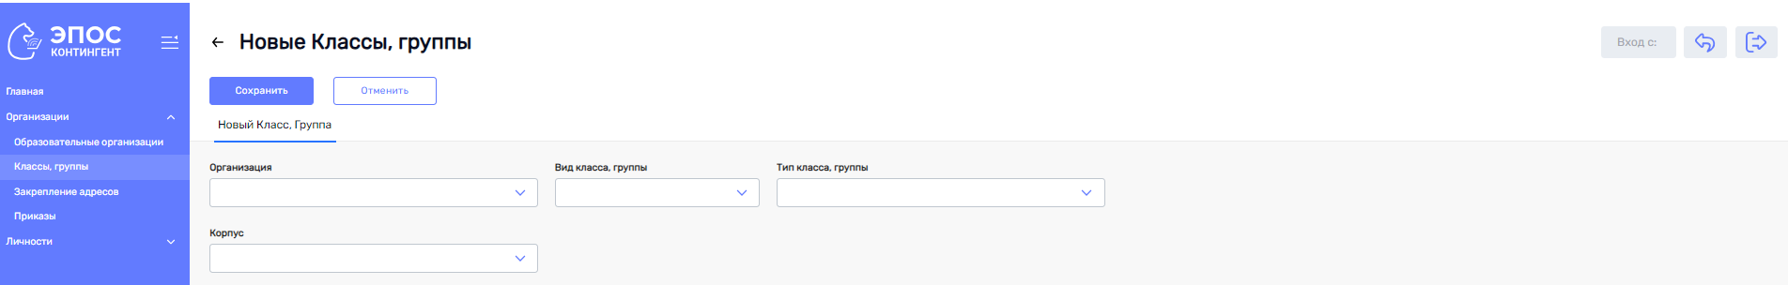
Рисунок 5 - Пример окна создания элемента справочника
После добавления элемента справочника данный элемент справочника отобразится в табличной части.

Изменение (редактирование) элемента справочника
Изменение элемента справочника может осуществляться двумя способами:
- для выбора элемента необходимо проставить отметку в Чек-боксе, после нажимаем на кнопку Действия 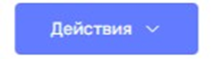 из выпадающего списка необходимо выбрать пункт Редактировать (Рисунок 6);
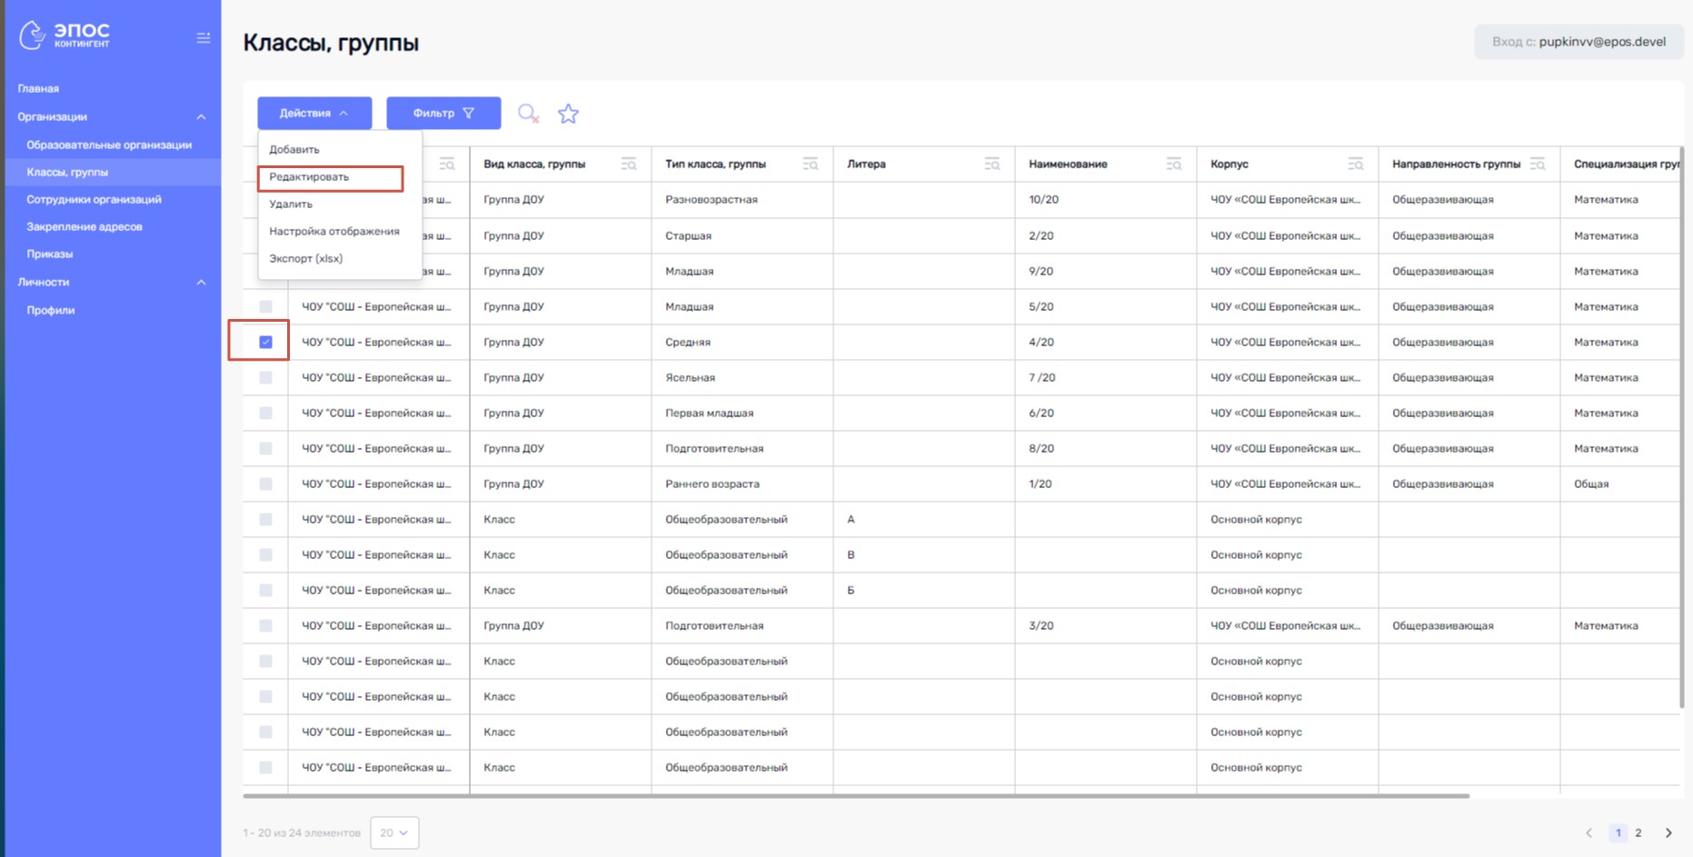
Рисунок 6 – Изменение элемента реестра (справочника) посредством выбора чек-боксом
- открыть карточку элемента реестра и нажать на кнопку Редактировать (Рисунок 7).
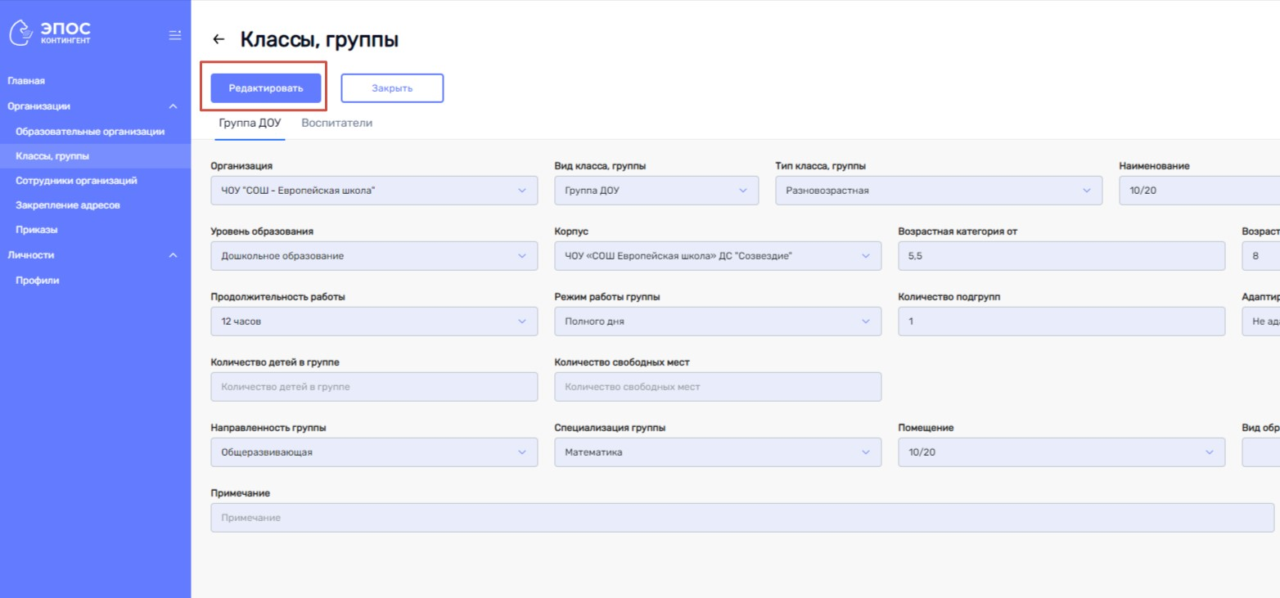
Рисунок 7 – Кнопка Редактировать в карточке элемента
При переходе в режим редактирования на форме открывается возможность для внесения изменения информации по доступным атрибутам. Для сохранения внесенных изменений необходимо нажать на кнопку Сохранить, для отмены – на кнопку Отменить. После сохранения изменений новые данные отобразятся в реестре.

Удаление элемента справочника
Удаление элемента справочника осуществляется посредством выбора элемента в реестре отметкой чек-бокса, нажатием на кнопку Действия и выбором пункта Удалить (Рисунок 8).
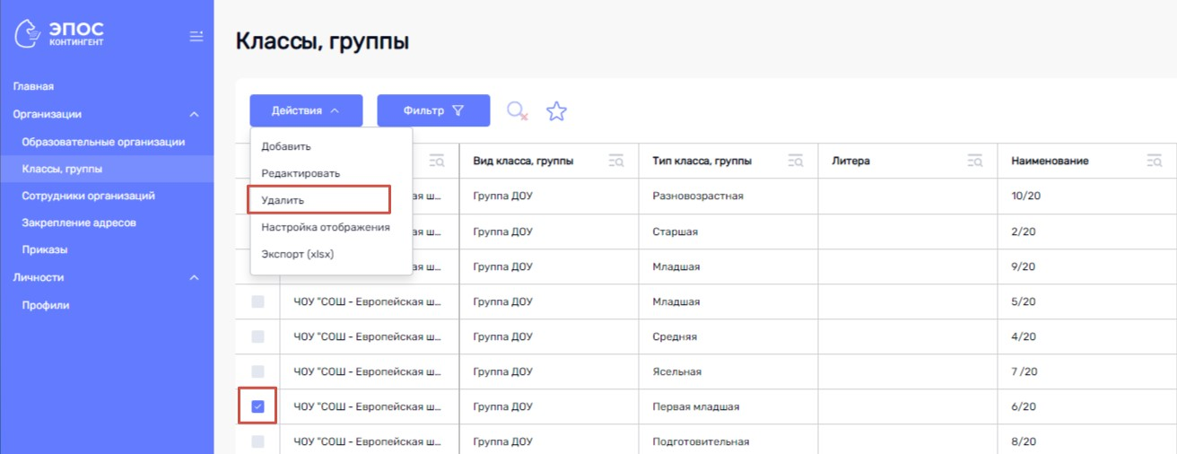
Рисунок 8 – Удаление элемента реестра (справочника)
ВАЖНО! Необходимо внимательно проверять данные перед удалением, т.к. после удаления элемента из реестра восстановить его невозможно, удаленный элемент справочника не отображается в реестре.

Поиск элемента справочника
Поиск элемента справочника осуществляется посредством нажатия на пиктограмму Лупа в шапке реестра (справочника). При нажатии на пиктограмму в шапке реестра (справочника) открывается поле для ввода текста. При вводе текста в открывшемся поле реестр перестраивается в зависимости от введённого текста (Рисунок 9).
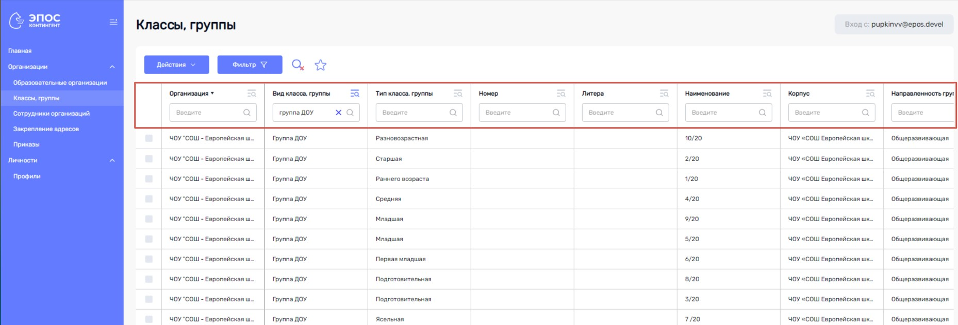
Рисунок 9 – Поиск элемента реестра (справочника)
Сброс поиска осуществляется посредством нажатия на пиктограмму Крест в поле для ввода текста. Сброс поиска по всему реестру (по всем столбцам) осуществляется посредством нажатия на кнопку Сбросить условия поиска .

Сортировка элементов справочника
Сортировка осуществляется посредством нажатия на наименование столбца в шапке реестра (справочника).
Множественная сортировка (сортировка по нескольким столбцам) осуществляется посредством зажатия клавиши Ctrl и параллельного нажатия на наименование столбца в шапке реестра (справочника).
Сброс сортировки осуществляется посредством нажатия на наименование любого столбца в шапке реестра (справочника).

Экспорт реестра (справочника)
Экспорт реестра (справочника) в xlsx осуществляется в реестре (справочнике) посредством нажатия на кнопку Действия и выбором пункта Экспорт (xlsx) (Рисунок 10).
Экспорт реестра (справочника) обеспечивает выгрузку данных, которые отображаются в табличной части, в зависимости от текущего состояния реестра (поиск, сортировка, фильтрация, ширина столбцов таблицы).
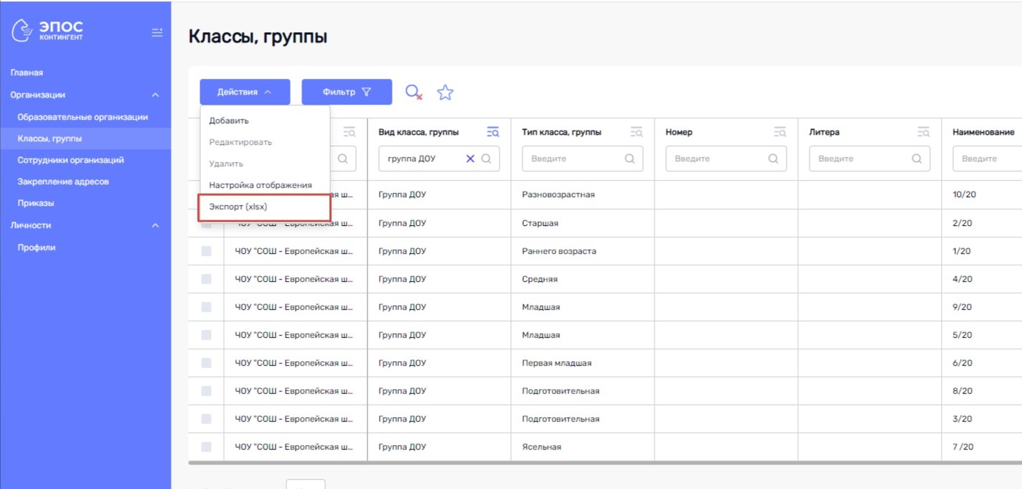
Рисунок 10 – Экспорт реестра (справочника) в xlsx

Настройка отображения реестра
Настройка отображения реестра (справочника) осуществляется в реестре (справочнике) посредством нажатия на кнопку Действия и выбора пункта Настройка отображения (Рисунок 11).
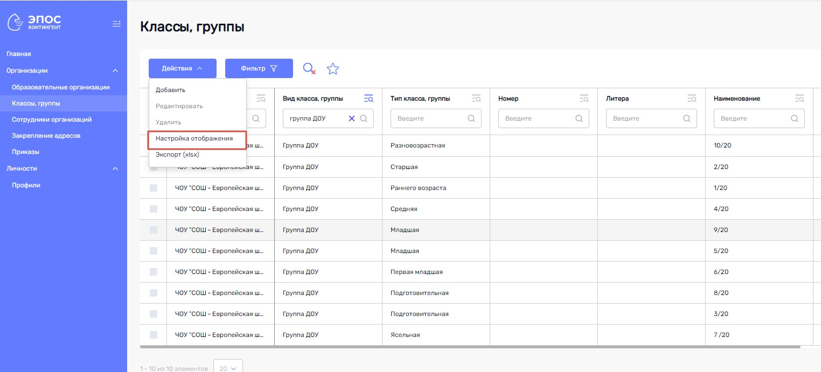
Рисунок 11 – Настройка отображения реестра (справочника)
Настройка отображения реестра (справочника) обеспечивает возможность выбора для отображения атрибутов в табличной части реестра (справочника), а также настройку порядка отображения атрибутов в реестре.
При нажатии на кнопку Настройка отображения открывается модальное окно, содержащее гиперссылку «Сбросить настройку отображения» (для возврата отображения реестра по умолчанию), вкладки «Видимость» (для выбора атрибутов, которые необходимо отобразить) и «Порядок» (для выбора порядка отображения атрибутов в реестре), а также кнопки «Отмена» и «Сохранить» (Рисунок 12).
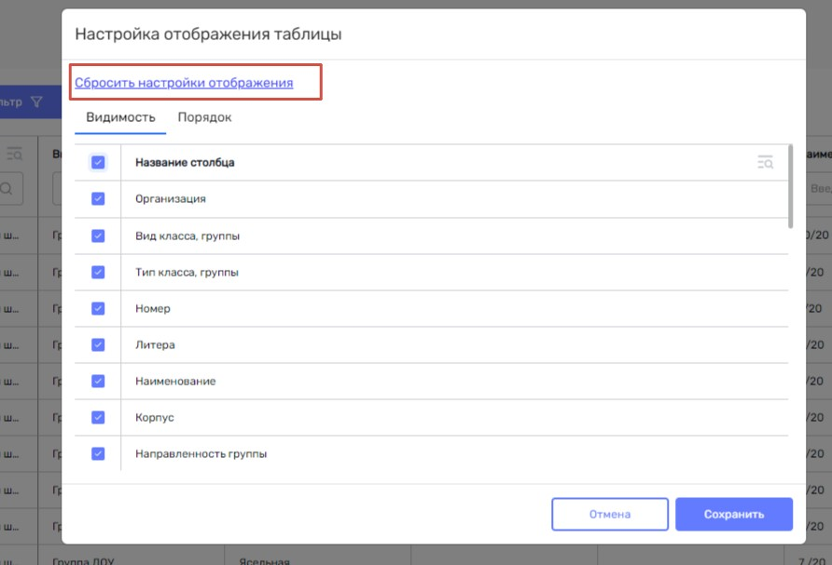
Рисунок 12 – Модальное окно «Настройка отображения таблицы»
После настройки отображения реестра (справочника) и нажатия на кнопку Сохранить, реестр (справочник) перестраивается в зависимости от выбранных для отображения атрибутов и порядка их размещения.

Фильтрация реестра (справочника)
Фильтрация реестра (справочника) доступна для разделов Организации и Личности.
Фильтрация реестра (справочника) осуществляется посредством нажатия на кнопку Фильтр 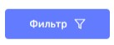в реестре (справочнике). При нажатии на кнопку Фильтр открывается панель фильтрации, содержащая атрибуты реестра (справочника), по которым доступна фильтрация (Рисунок 13).
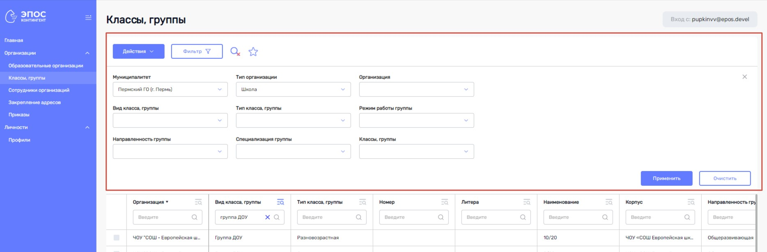
Рисунок 13 – Панель фильтрации
После выбора информации в атрибутах для фильтрации реестра (справочника) и нажатия на кнопку Применить 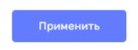 табличная часть отображается в соответствии с выбранными атрибутами. Для сброса выбранной информации в атрибутах панели фильтрации необходимо нажать на кнопку Очистить .
У каждого реестра (справочника) присутствует свой набор фильтров, которые зависимы друг от друга.

Сохранение персональных параметров фильтрации реестра (справочника)
Сохранение персональных параметров фильтрации реестра (справочника) осуществляется посредством нажатия на пиктограмму Звезда в реестре (справочнике). При нажатии на кнопку Звезда открывается модальное окно с возможностью внесения наименования для сохранения настроенной версии реестра (справочника) (Рисунок 14).
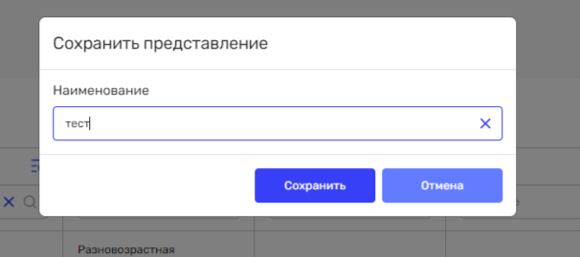
Рисунок 14 – Модальное окно сохранения настроенной версии реестра
После внесения наименования и нажатия на кнопку Сохранить сохраненная версия реестра отображается на Главной странице в блоке Избранное (Рисунок 15).
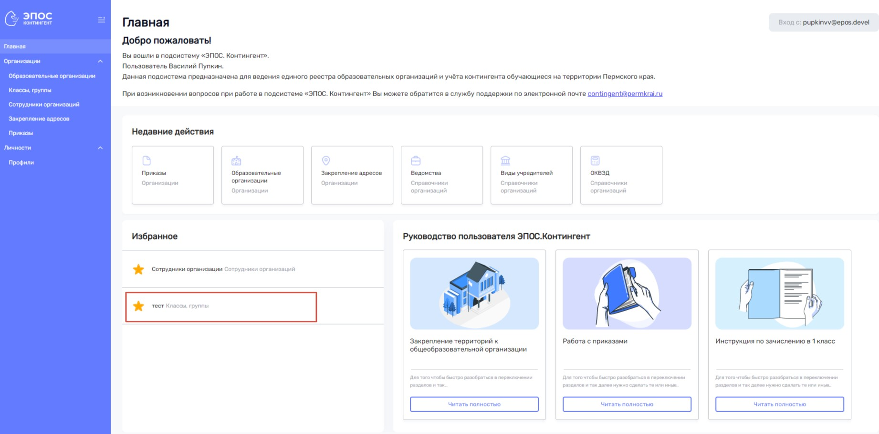
Рисунок 15 – Отображение настроенной версии реестра в блоке Избранное

Работа с реестрами (справочниками) и элементами (карточками)

Реестр (справочник) Образовательные организации
В данном справочнике отображается список организаций, которые находятся под административным управлением пользователя (Рисунок 16).
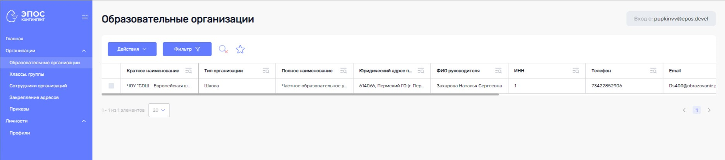
Рисунок 16 – Реестр (справочник Образовательные организации)
Отображение справочника Образовательные организации при первом входе в Подсистему представлено стандартно по умолчанию и может быть настроено по желанию пользователя с помощью функциональных средств Подсистемы, более подробно описанных в п. 2.2.2 «Функциональные возможности для осуществления работы с реестрами (справочниками)» настоящего руководства пользователя Подсистемы «Контингент». Обращаем внимание, что удаление и добавление организаций в реестре доступно пользователям организаций с типом Управляющая организация.
В панели фильтрации справочника Образовательные организации присутствуют следующие фильтры (Рисунок 17):
- Муниципалитет – позволяет отфильтровать список организаций по муниципалитету, указанному в юридическом адресе организации;
- Тип организации – позволяет отфильтровать список организаций по типу организации;
- Организация – позволяет отфильтровать список организаций по краткому наименованию организации. Обращаем внимание, что фильтр «Организация» зависит от фильтров «Муниципалитет» и «Тип организации», для использования фильтра необходимо заполнить информацию в фильтрах «Муниципалитет» и «Тип организации»;
- ОКФС – позволяет отфильтровать список организаций по форме собственности, указанной в карточке организации.
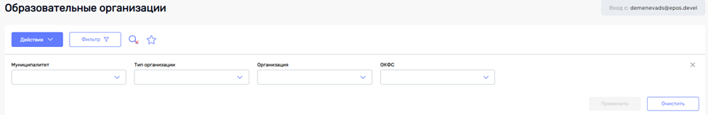
Рисунок 17 – Панель фильтрации реестра (справочника) Образовательные организации
Добавление и редактирование атрибутов организаций в реестре осуществляется через заполнение карточки организации (элемента справочника), добавление происходит в два шага:
- Для создания карточки организации при выборе пункта Добавить в кнопке Действие происходит открытие формы карточки организации. При создании организации для всех типов образовательных организаций набор атрибутов одинаковый и является обязательным для заполнения. На форме необходимо заполнить следующие поля: (Рисунок 18):
- Тип организации – необходимо выбрать тип организации из представленного справочника;
- Статус организации – необходимо выбрать статус функционирования организации из представленного справочника;
- Полное наименование – необходимо ввести текстовое название организации;
- Муниципалитет – необходимо выбрать муниципалитет из представленного справочника;
- Населенный пункт – необходимо выбрать населенный пункт выбранного муниципалитета из представленного справочника;
- Улица – необходимо выбрать улицу из представленного справочника улиц выбранного населенного пункта;
- Дом ФИАС – необходимо выбрать номер дома выбранной улицы, представленного в реестре федеральной информационной адресной системы.
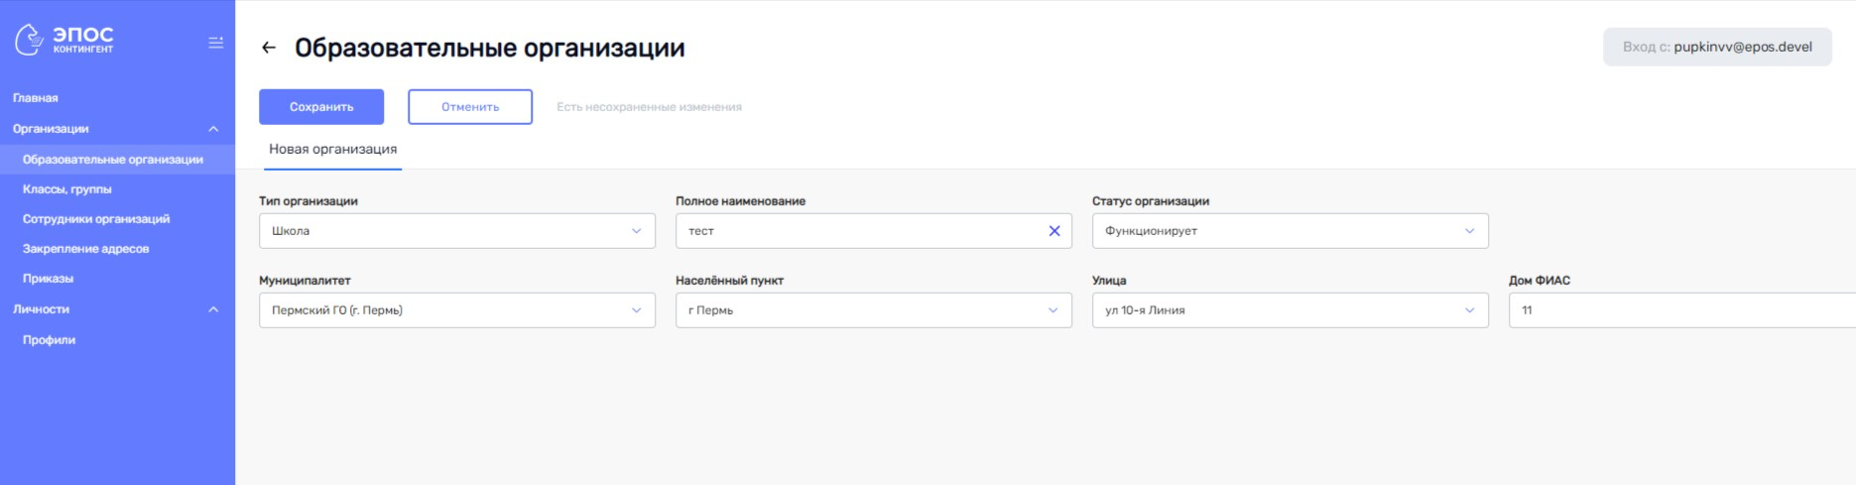
Рисунок 18 – Первый шаг создания карточки организации в Подсистеме
- После заполнения полей организации необходимо нажать на кнопку Сохранить: новая образовательная организация появится в реестре (справочнике) образовательных организаций. Далее откроется форма Карточки организации с полным перечнем атрибутов, характерным для организации в зависимости от ранее выбранного типа организации (Рисунок 19).
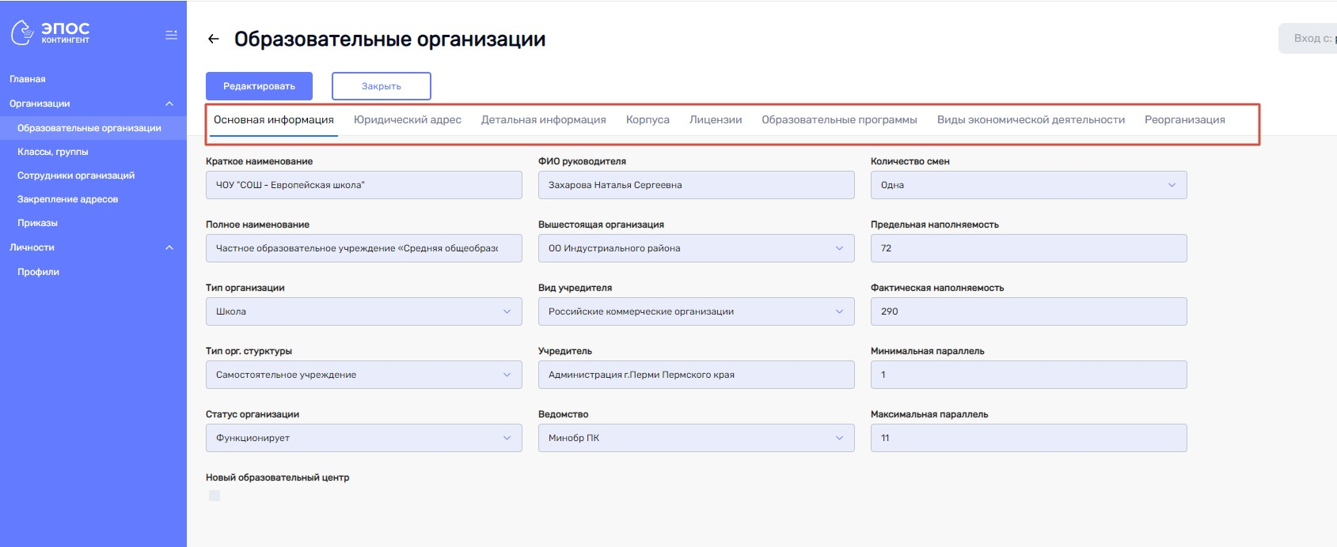
Рисунок 19 – Второй шаг создания карточки организации в Подсистеме
Атрибутивный состав карточки организации зависит от типа организации, ранее выбранной пользователем.
Работа в Подсистеме предполагает работу с 9 типами организаций:
- Школа – средняя общеобразовательная школа (см.2.3.1.1);
- ДОУ – дошкольное образовательное учреждение (см.2.3.1.2);
- СПО – учреждение среднего профессионального образования (см.2.3.1.3);
- ВУЗ – высшее учебное заведение (см.2.3.1.3);
- УДО – учреждение дополнительного образования (см.2.3.1.4);
- Спортивная организация – учреждение спортивной подготовки (см.2.3.1.4);
- Медицинская организация (см.2.3.1.4);
- Управляющая организация (см.2.3.1.5);
- Другое - другие организации(см.2.3.1.4).
Карточка каждого типа организации содержит в себе определённые вкладки с информацией о данной организации (Рисунок 19).

Карточка организации с типом «Школа»
При создании новой организации с типом Школа для заполнения доступны следующие вкладки и поля для заполнения:
- Вкладка Общая информация содержит следующие поля (Рисунок 20):
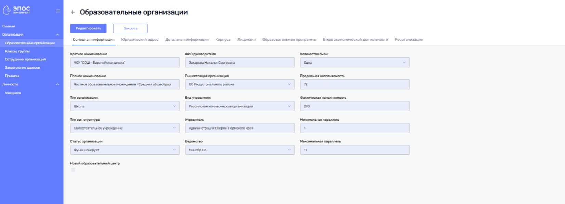
Рисунок 20 – Вкладка «Общая информация»

    - Краткое наименование – является обязательным полем для заполнения, пользователю необходимо ввести краткое название организации;
    - Полное наименование – заполняется автоматически на первом шаге создания карточки организации;
    - Тип организации – заполняется автоматически на первом шаге создания карточки организации, недоступно для редактирования;
    - ФИО Руководителя – является обязательным полем для заполнения, пользователю необходимо ввести Фамилию Имя и Отчество руководителя организации;
    - Вышестоящая организация – необходимо выбрать соответствующее значение из представленного справочника;
    - Вид учредителя – является обязательным полем для заполнения, пользователю необходимо выбрать вид учредителя организации из представленного справочника;
    - Учредитель – является обязательным полем для заполнения, пользователю необходимо ввести информацию об учредителе организации;
    - Ведомство – является обязательным полем для заполнения, пользователю необходимо выбрать ведомство из представленного справочника;
    - Тип орг. структуры – является обязательным полем для заполнения, пользователю необходимо выбрать тип организационной структуры из представленного справочника;
    - Статус организации – является обязательным полем для заполнения, пользователю необходимо выбрать статус функционирования организации из представленного справочника;
    - Количество смен – необходимо выбрать количество смен организации из представленного справочника;
    - Минимальная параллель – необходимо выбрать минимальное числовое значение параллели самых младших классов из представленного справочника;
    - Предельная наполняемость – заполняется автоматически;
    - Фактическая наполняемость – заполняется автоматически, зависит от фактического числа зачисленных в организацию детей;
    - Максимальная параллель – необходимо выбрать максимальное числовое значение параллели самых старших классов организации из представленного справочника;
    - Признак «Новый образовательный центр» – при наличии признака, пользователю необходимо внести отметку чек-боксом.
- Вкладка Юридический адрес содержит информацию об адресе организации (Рисунок 21):
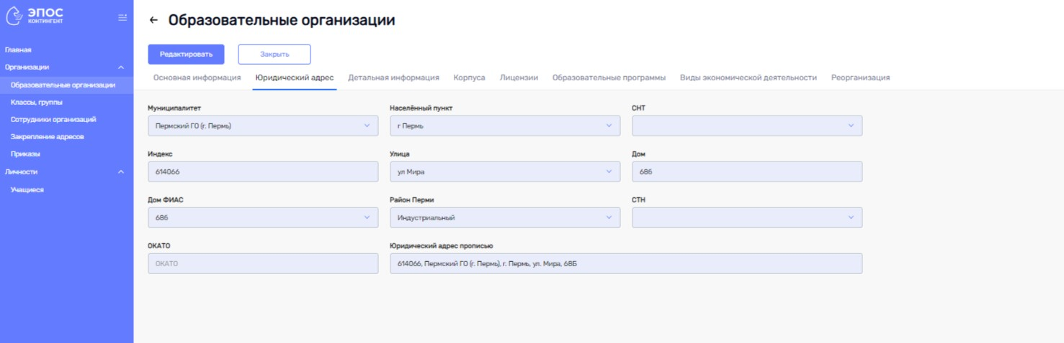
Рисунок 21– Вкладка «Юридический адрес»

    - Муниципалитет – пользователю необходимо выбрать муниципалитет из представленного справочника;
    - Населенный пункт – пользователю необходимо выбрать населенный пункт из справочника, справочник формируется исходя из выбранного муниципалитета;
    - СНТ – пользователю необходимо выбрать населенный пункт из справочника;
    - Район Перми – формируется при выборе населенного пункта г. Пермь;
    - Улица – необходимо выбрать улицу, из представленного справочника;
    - Дом ФИАС – необходимо выбрать номер дома выбранной улицы, из представленного справочника;
    - ОКАТО – формируется по данным ФИАС;
    - Индекс – формируется при заполнении адреса;
    - Юридический адрес прописью – формируется из совокупности заполненных полей Юридического адреса организации;
- Вкладка Детальная информация необходима для добавления детальной информации. Пользователю доступны следующие поля для заполнения (Рисунок 22):
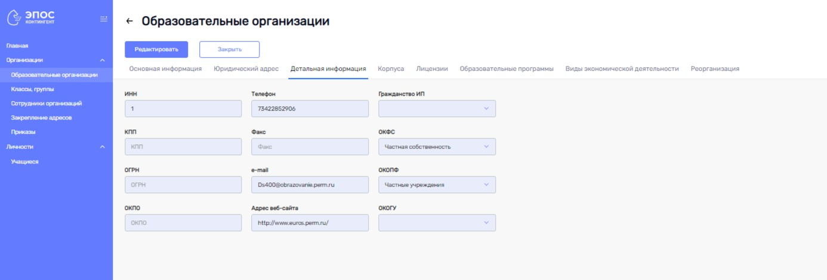
Рисунок 22 – Вкладка «Детальная информация»

    - ИНН – является обязательным полем, необходимо ввести ИНН организации;
    - КПП – ввести при необходимости КПП организации;
    - ОГРН – ввести при необходимости ОГРН организации;
    - ОКПО – ввести при необходимости ОКПО организации;
    - Телефон – является обязательным полем, необходимо ввести телефон организации;
    - Факс – ввести при необходимости факс организации;
    - E-mail – является обязательным полем, пользователю необходимо ввести E-mail организации;
    - Адрес web-сайта – является обязательным полем, пользователю необходимо ввести web-сайта организации;
    - Гражданство ИП – выбрать нужное значение из представленного справочника при необходимости;
    - ОКФС – является обязательным полем, необходимо выбрать ОКФС организации из представленного справочника;
    - ОКОПФ – является обязательным полем, необходимо выбрать ОКОПФ организации параллели из представленного справочника;
    - ОКОГУ – выбрать ОКОГУ организации из представленного справочника при необходимости.
- Вкладка Корпуса содержит информацию о корпусах образовательной организации (Рисунок 23).
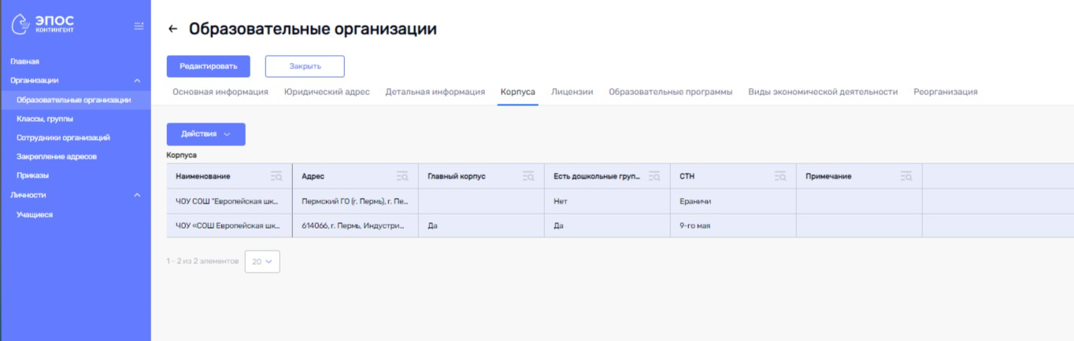
Рисунок 23 – Вкладка «Корпуса»
Вкладка отражает информацию о наименовании и адресе корпуса, наличии признака «Главный корпус», наличии дошкольных групп в корпусе, информацию о стандартных территориях нормирования, примечание о корпусе, информацию о географических широте и долготе корпуса.
Для добавления информации в табличную часть формы Корпуса необходимо нажать на кнопку Действия и выбрать из списка пункт Добавить. Откроется форма для добавления информации о корпусе организации, на которой отображается следующая информация в виде нескольких вкладок (Рисунок 24):
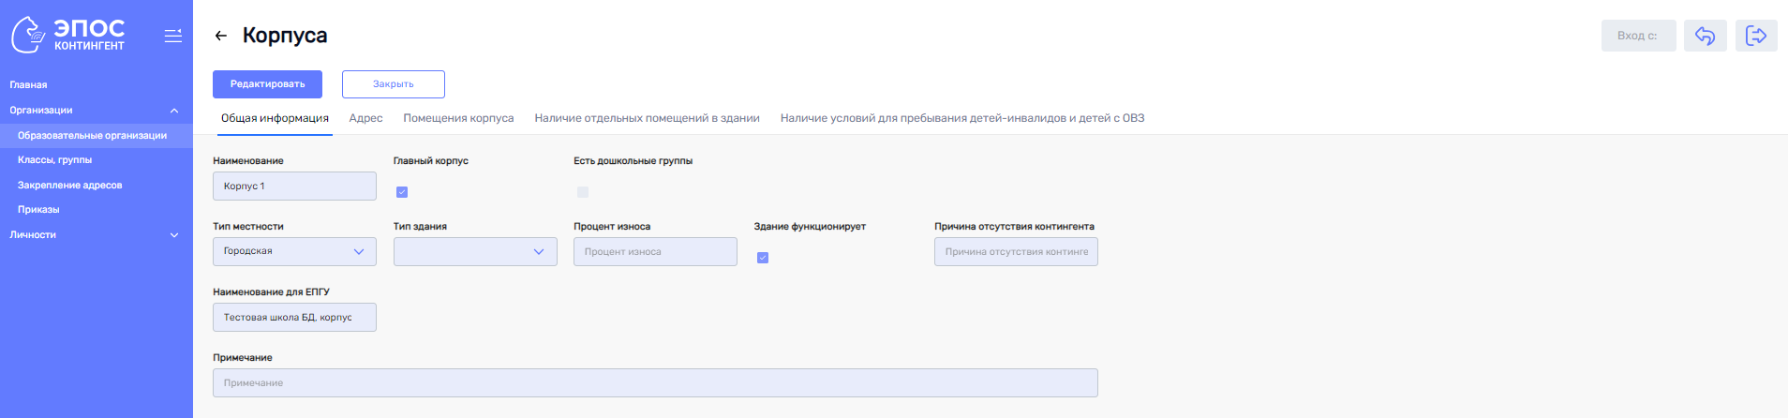
Рисунок 24 - Карточка корпуса
- Вкладка Общая информация позволяет пользователю внести следующую информацию:
    - Наименование корпуса – пользователю необходимо внести наименование корпуса;
    - Признак «Главный корпус» – при наличии признака, пользователю необходимо внести отметку чек-боксом;
    - Признак «Есть дошкольные группы» – при наличии признака, пользователю необходимо внести отметку чек-боксом;
    - Тип местности – выбрать значение из представленного справочника;
    - Наименование для ЕПГУ – внести необходимо внести информацию, которая будет отображаться на ЕПГУ;
    - Примечание – при его наличии, пользователю необходимо ввести информацию;
    - Процент износа – при его наличии, пользователю необходимо ввести информацию;
    - Здание функционирует – при наличии признака, пользователю необходимо внести отметку чек-боксом;
    - Причина отсутствия контингента – при его наличии, пользователю необходимо ввести информацию.
- Вкладка Адрес позволяет пользователю внести следующую информацию:
    - Индекс – пользователю необходимо ввести информацию о почтовом индексе;
    - Муниципалитет – обязательное поле для заполнения, пользователю необходимо выбрать значение из представленного справочника;
    - Населенный пункт – обязательное поле для заполнения, пользователю необходимо выбрать значение из представленного справочника;
    - СНТ – обязательное поле для заполнения, пользователю необходимо выбрать значение из представленного справочника;
    - Улица – обязательное поле для заполнения, пользователю необходимо выбрать значение из представленного справочника;
    - Дом ФИАС – обязательное поле для заполнения, пользователю необходимо выбрать значение из представленного справочника;
    - Адрес прописью – формируется из совокупности заполненных полей адреса корпуса организации.
    - Долгота – обязательное поле для заполнения, пользователю необходимо ввести информацию о географической долготе корпуса организации;
    - Широта – обязательное поле для заполнения, пользователю необходимо ввести информацию о географической широте корпуса организации.
- Вкладка Помещения корпуса отражает информацию о помещениях корпуса, их площадях, типах.
Для добавления информации о помещении, необходимо нажать на кнопку Действия и выбрать из списка пункт Добавить. Откроется форма для добавления информации о помещении. Необходимо заполнить следующие поля:
    - Площадь – пользователю необходимо ввести информацию о площади помещения;
    - Наименование – пользователю необходимо внести информацию о наименовании помещения;
    - Примечание – при его наличии, пользователю необходимо ввести информацию;
    - Признак «Совмещенное помещение» – при наличии признака, пользователю необходимо внести отметку чек-боксом;
    - Тип помещения – пользователю необходимо выбрать значение из справочника.
- Вкладка Наличие отдельных помещений в здании необходима для добавления информации о наличии отдельных, совмещённых помещений или их отсутствии. Пользователю доступны следующие поля для заполнения:
    - Кабинет психолога – пользователю необходимо выбрать значение из справочника;
    - Кабинет дефектолога – пользователю необходимо выбрать значение из справочника;
    - Кабинет логопеда – пользователю необходимо выбрать значение из справочника;
    - Медицинский кабинет – пользователю необходимо выбрать значение из справочника;
    - Спортивный зал – пользователю необходимо выбрать значение из справочника;
    - Музыкальный (актовый) зал – пользователю необходимо выбрать значение из справочника;
    - Бассейн – пользователю необходимо выбрать значение из справочника;
- Вкладка Наличие условий для пребывания детей-инвалидов и детей с ОВЗ необходима для добавления информации о реализованных условий для пребывания детей-инвалидов и детей с ОВЗ. Пользователю доступны следующие поля для заполнения для детей с НОДА, с нарушениями слуха, с нарушениями зрения:
    - Входы (выходы) в здание оборудованных для детей – пользователю необходимо выбрать значение из справочника;
    - Зоны целевого назначения здания (дошкольная группа, физкультурный зал и т.п.) – пользователю необходимо выбрать значение из справочника;
    - Пути движения к объекту (от остановки транспорта) – пользователю необходимо выбрать значение из справочника;
    - Пути движения внутри здания (в т.ч. пути эвакуации) – пользователю необходимо выбрать значение из справочника;
    - Санитарно-гигиенические помещения – пользователю необходимо выбрать значение из справочника;
    - Системы информации и связи (на всех зонах) – пользователю необходимо выбрать значение из справочника;
    - Наличие специального оборудования для организации образовательной среды – пользователю необходимо выбрать значение из справочника;
    - Территория, прилегающей к зданию – пользователю необходимо выбрать значение из справочника.
- Вкладка Лицензии содержит информацию о лицензиях. (Рисунок 25).
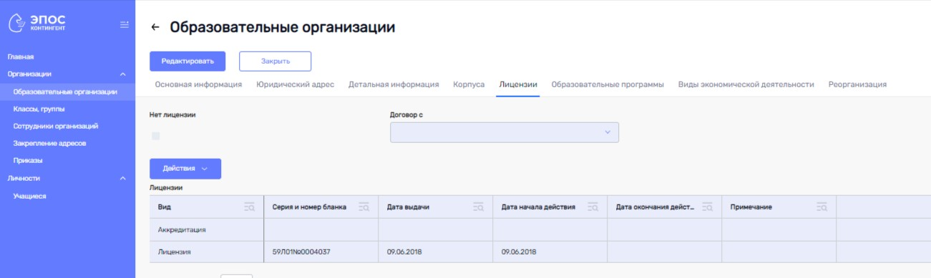
Рисунок 25 – Вкладка «Лицензии»
Вкладка отражает информацию о лицензиях, их регистрационных номерах, датах выдачи. Также на вкладке есть возможность заполнить дополнительную информацию:
    - признак «Нет лицензии» - при наличии признака, пользователю необходимо внести отметку чек-боксом;
    - Договор с – при наличии договора со сторонней организацией, пользователю необходимо выбрать организацию из представленного списка;
Для добавления информации о лицензиях, необходимо нажать на кнопку Действия и выбрать из списка пункт Добавить. Откроется форма для добавления информации о лицензиях. Необходимо заполнить следующие поля (Рисунок 26):
    - Вид – является обязательным полем, необходимо выбрать вид лицензии из представленного справочника;
    - Серия и номер бланка – является обязательным полем, необходимо заполнить информацию о серии и номере бланка лицензии организации;
    - Регистрационный номер – необходимо заполнить информацию о регистрационном номере лицензии, соответствующему номеру записи в государственном сводном реестре лицензий;
    - Дата выдачи – необходимо указать дату выдачи лицензии с помощью кнопки Календарь.
    - Дата начала действия – необходимо указать дату начала действия лицензии организации с помощью кнопки Календарь.
    - Дата окончания действия – необходимо указать дату окончания действия лицензии организации с помощью кнопки Календарь .
    - Примечание – поле для внесения примечания о лицензии организации (при его наличии).
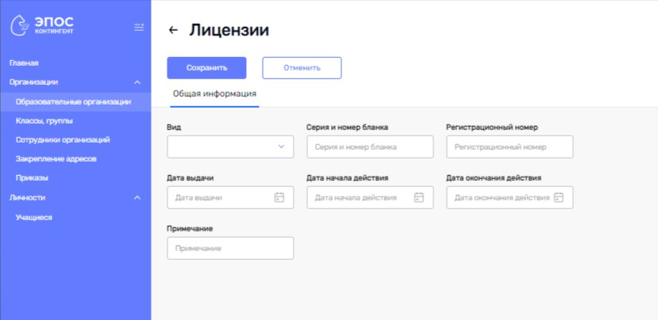
Рисунок 26 – Добавление информации о лицензиях образовательной организации
- Вкладка Образовательные программы содержит перечень реализуемых образовательных программ (Рисунок 27).
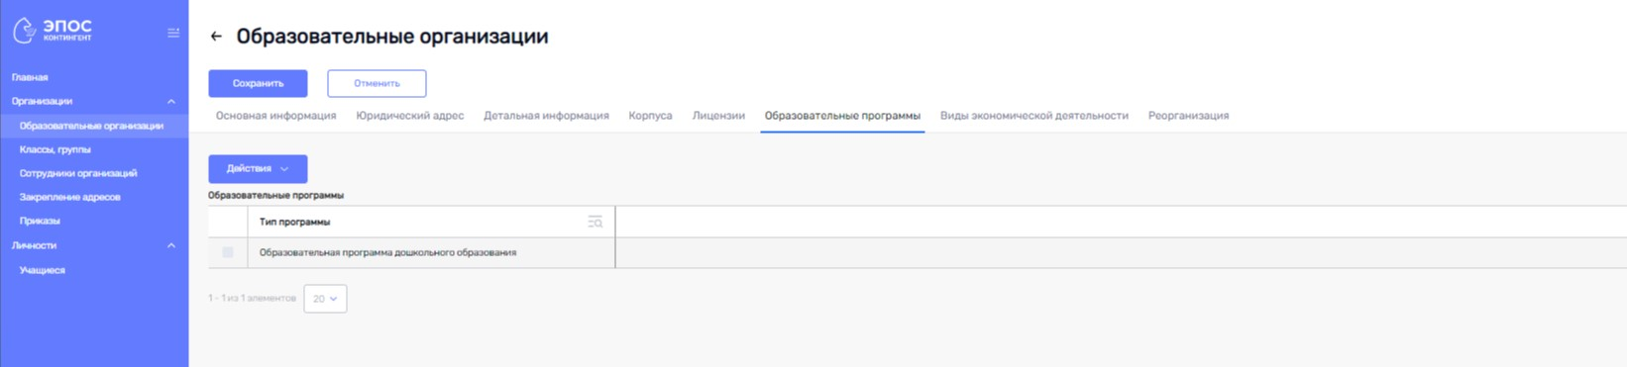
Рисунок 27 – Вкладка «Образовательные программы»
Для добавления информации об образовательных программах пользователю необходимо перейти на вкладку Образовательные программы, с помощью пункта Добавить в кнопке Действия открыть форму для добавления информации о типе образовательной программы (Рисунок 28).
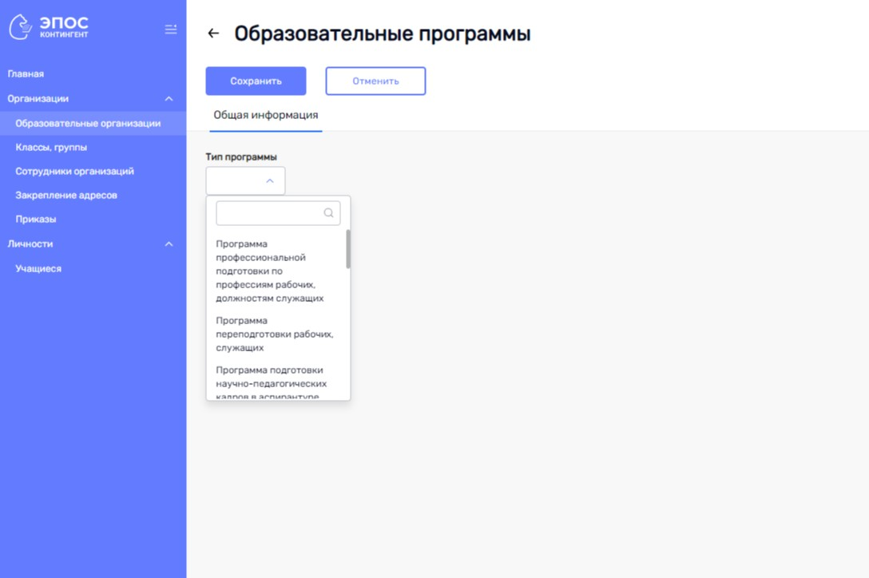
Рисунок 28 – Добавление информации об образовательных программах организации
- Вкладка Виды экономической деятельности содержит перечень видов экономической деятельности организации (Рисунок 29).
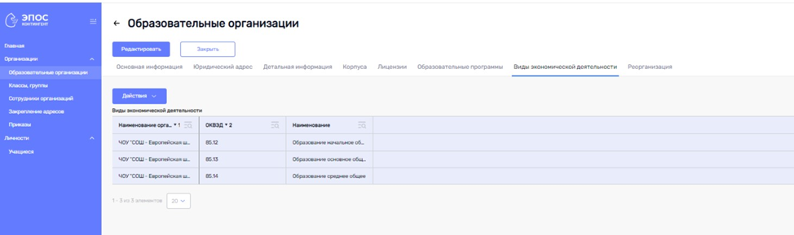
Рисунок 29 – Вкладка «Виды экономической деятельности»
Для добавления информации о видах экономической деятельности организации необходимо нажать на кнопку Действия выбрать из списка пункт Добавить.
Откроется форма для добавления информации по ОКВЭД. Необходимо указать вид экономической деятельности из представленного справочника (Рисунок 30):
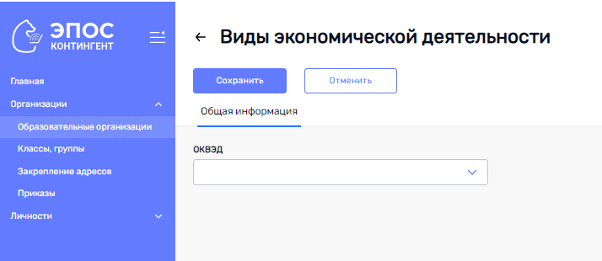
Рисунок 30 – Добавление информации о видах экономической деятельности образовательной организации
- Вкладка Реорганизация содержит информацию о реорганизации деятельности школы (Рисунок 31).
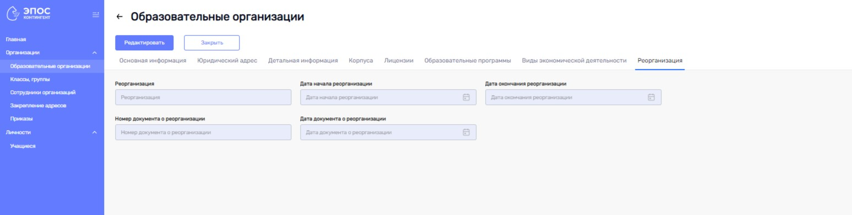
Рисунок 31 – Вкладка «Реорганизация»

Пользователю доступны следующие поля для заполнения:
    - Дата начала реорганизации – необходимо указать дату начала реорганизации. Дату можно добавить с помощью кнопки Календарь либо ввести с клавиатуры в формате ДД.ММ.ГГГГ;
    - Дата окончания реорганизации – необходимо указать дату окончания реорганизации. Дату можно добавить с помощью кнопки Календарь либо ввести с клавиатуры в формате ДД.ММ.ГГГГ;
    - Номер документа о реорганизации – необходимо указать номер документа о реорганизации;
    - Дата документа о реорганизации – необходимо указать дату документа о реорганизации. Дату можно добавить с помощью кнопки Календарь либо ввести с клавиатуры в формате ДД.ММ.ГГГГ.

Карточка организации с типом «ДОУ»
Для типа организации ДОУ для заполнения доступны следующие вкладки (Рисунок 32):
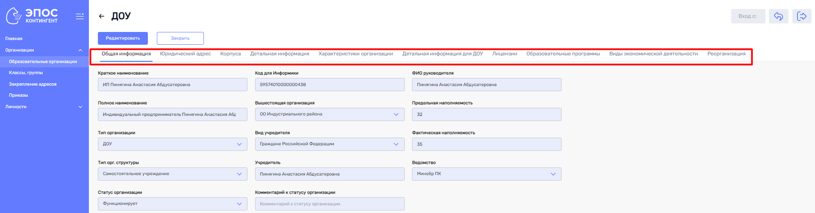
Рисунок 32 – Карточка организации с типом ДОУ
- Вкладка Общая информация содержит следующие поля:
    - Краткое наименование – является обязательным полем для заполнения, пользователю необходимо ввести краткое название организации;
    - Полное наименование – заполняется автоматически на первом шаге создания карточки организации;
    - Тип организации – заполняется автоматически на первом шаге создания карточки организации, недоступно для редактирования;
    - ФИО Руководителя – является обязательным полем для заполнения, пользователю необходимо ввести Фамилию, Имя и Отчество руководителя организации;
    - Вышестоящая организация – необходимо выбрать соответствующее значение из представленного справочника;
    - Вид учредителя – является обязательным полем для заполнения, пользователю необходимо выбрать вид учредителя организации из представленного справочника;
    - Учредитель – является обязательным полем для заполнения, пользователю необходимо ввести информацию об учредителе организации;
    - Ведомство – необходимо выбрать ведомство из представленного справочника;
    - Тип орг. структуры – является обязательным полем для заполнения, пользователю необходимо выбрать тип организационной структуры из представленного справочника;
    - Статус организации – является обязательным полем для заполнения, пользователю необходимо выбрать статус функционирования организации из представленного справочника;
    - Предельная наполняемость – заполняется автоматически;
    - Фактическая наполняемость – заполняется автоматически, зависит от фактического числа зачисленных в организацию детей;
    - Код для Информики – необходимо ввести информацию о коде организации для ФГИС ДДО;
    - Комментарий к статусу организации – необходимо указать текстовый комментарий к статусу организации (при необходимости);
- Вкладки Юридический адрес, Корпуса, Детальная информация заполняются аналогично соответствующим вкладкам организации типа Школа (см.2.3.1.1)
- Во вкладке Детальная информация по ДОУ отражается и информация о специалистах для оказания коррекционной помощи в организации при их наличии (Рисунок 33).
Необходимо указать количество специалистов для оказания коррекционной помощи в организации при их наличии:
    - Вид специалиста ДОУ – необходимо выбрать вид специалиста ДОУ из представленного справочника;
    - Количество штатных – указать количество штатных сотрудников организации;
    - Количество внештатных – указать количество внештатных сотрудников организации.
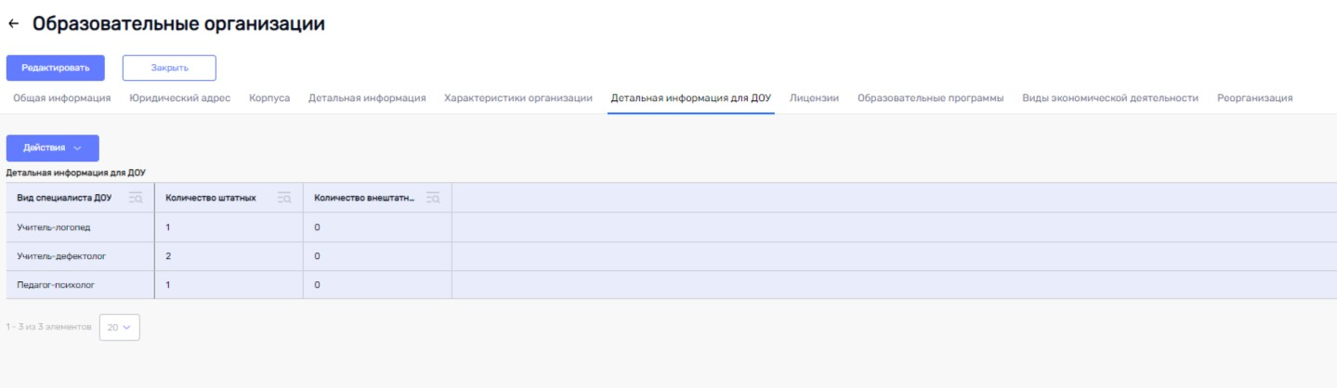
Рисунок 33 – Вкладка «Детальная информация по ДОУ»
- Во вкладке Характеристики организации пользователю необходимо заполнить следующую информацию:
    - Режим работы – является обязательным полем, необходимо заполнить информацию о режиме работы организации;
    - Кратность приема пищи – является обязательным полем, необходимо заполнить информацию о кратности приема пищи воспитанниками организации;
    - Особенности ДОУ – необходимо заполнить информацию об особенностях ДОУ при их наличии;
    - Вид дополнительной образовательной программы – необходимо заполнить информацию о видах дополнительных образовательных программ при их наличии;
    - Реализуемые образовательные программы – необходимо заполнить информацию о реализуемых образовательных программах в организации при их наличии;
    - Паспорт доступности – является обязательным полем, необходимо заполнить информацию о паспорте доступности организации.
- Вкладки Лицензии, Образовательные программы, Виды экономической деятельности, Реорганизация заполняются аналогично соответствующим вкладкам организации типа Школа (см.2.3.1.1)

Карточка организации с типами «СПО», «ВУЗ»
Для типов организации СПО и ВУЗ для заполнения доступны следующие вкладки (Рисунок 34).
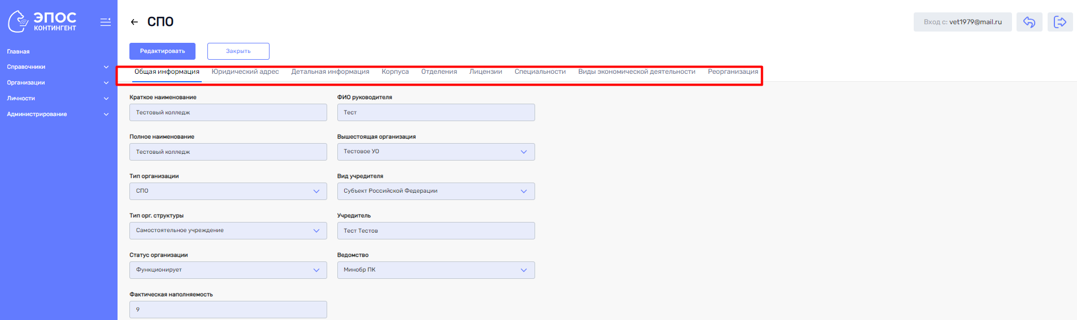
Рисунок 34 – Карточка организации с типами СПО, ВУЗ
- Вкладка Общая информация содержит следующие поля:
    - Краткое наименование – является обязательным полем для заполнения, пользователю необходимо ввести краткое название организации;
    - Полное наименование – заполняется автоматически на первом шаге создания карточки организации;
    - Тип организации – заполняется автоматически на первом шаге создания карточки организации, недоступно для редактирования;
    - ФИО Руководителя – является обязательным полем для заполнения, пользователю необходимо ввести Фамилию Имя и Отчество руководителя организации;
    - Вышестоящая организация – необходимо выбрать соответствующее значение из представленного справочника;
    - Вид учредителя – является обязательным полем для заполнения, пользователю необходимо выбрать вид учредителя организации из представленного справочника;
    - Учредитель – является обязательным полем для заполнения, пользователю необходимо ввести информацию об учредителе организации;
    - Ведомство – необходимо выбрать ведомство из представленного справочника;
    - Тип орг. структуры – является обязательным полем для заполнения, пользователю необходимо выбрать тип организационной структуры из представленного справочника;
    - Статус организации – является обязательным полем для заполнения, пользователю необходимо выбрать статус функционирования организации из представленного справочника;
    - Фактическая наполняемость – заполняется автоматически, зависит от фактического числа зачисленных в организацию детей;
- Вкладки Юридический адрес, Корпуса, Детальная информация заполняются аналогично соответствующим вкладкам организации типа Школа (см.2.3.1.1)
- Во вкладке Отделения указаны отделения организации. Для добавления информации об отделении необходимо нажать на кнопку Действия выбрать из списка пункт Добавить. Откроется форма для добавления информации об отделении. Необходимо указать наименование отделения (Рисунок 35).
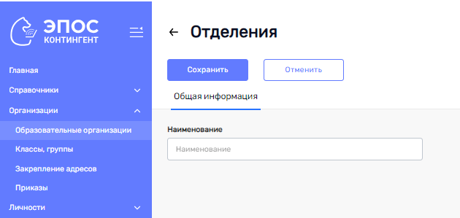
Рисунок 35 – Добавление информации об отделении

- Вкладка Лицензия заполняются аналогично соответствующей вкладке организации типа Школа (см.2.3.1.1)
- Вкладка Специальности формируется на основании введенной информации в карточках групп СПО. В данном справочнике корректировки внести нельзя (Рисунок 36). Для внесения корректировок необходимо перейти в реестр (справочник) Классы/ группы.
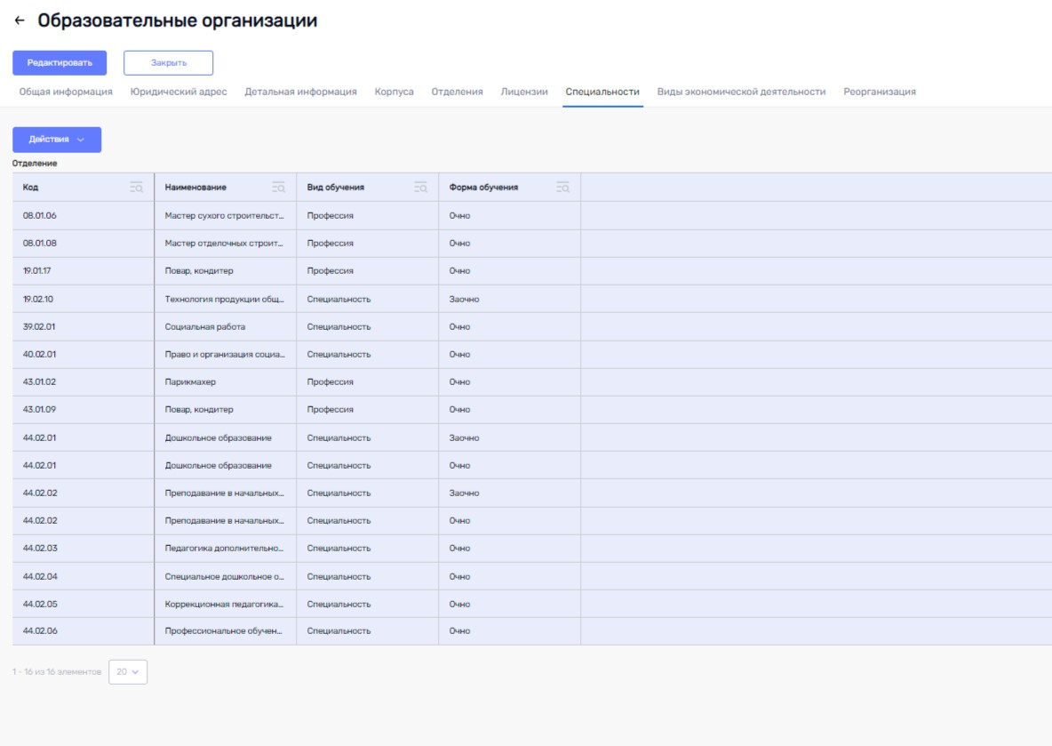
Рисунок 36 – Вкладка «Специальности»
- Вкладки Виды экономической деятельности, Реорганизация заполняются аналогично соответствующим вкладкам организации типа Школа (см.2.3.1.1)

Карточка организации с типами «УДО», «Спортивная организация», «Медицинская организация», «Другое»
Для типов организации УДО, Спортивная организация, Медицинская организация, Другое доступны для заполнения следующие вкладки (Рисунок 37):
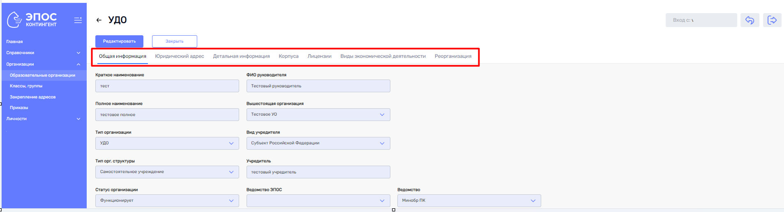
Рисунок 37 - Карточка организации с типами УДО, Спортивная организация, Медицинская организация, Другое

- Вкладка Общая информация содержит следующие поля:
    - Краткое наименование – является обязательным полем для заполнения, пользователю необходимо ввести краткое название организации;
    - Полное наименование – заполняется автоматически на первом шаге создания карточки организации;
    - Тип организации – заполняется автоматически на первом шаге создания карточки организации, недоступно для редактирования;
    - ФИО Руководителя – является обязательным полем для заполнения, пользователю необходимо ввести Фамилию Имя и Отчество руководителя организации;
    - Вышестоящая организация – необходимо выбрать соответствующее значение из представленного справочника;
    - Вид учредителя – является обязательным полем для заполнения, пользователю необходимо выбрать вид учредителя организации из представленного справочника;
    - Учредитель – является обязательным полем для заполнения, пользователю необходимо ввести информацию об учредителе организации;
    - Ведомство – необходимо выбрать ведомство из представленного справочника;
    - Тип орг. структуры – является обязательным полем для заполнения, пользователю необходимо выбрать тип организационной структуры из представленного справочника;
    - Статус организации – является обязательным полем для заполнения, пользователю необходимо выбрать статус функционирования организации из представленного справочника;
    - Ведомство ЭПОС – необходимо выбрать ведомство из представленного справочника.
- Вкладки Юридический адрес, Детальная информация, Корпуса, Лицензии, Виды экономической деятельности, Реорганизация заполняются аналогично соответствующим вкладкам организации типа Школа (см.2.3.1.1)

Карточка организации с типом «Управляющая организация»
Для типа организации Управляющая организация доступны для заполнения следующие вкладки (Рисунок 38).
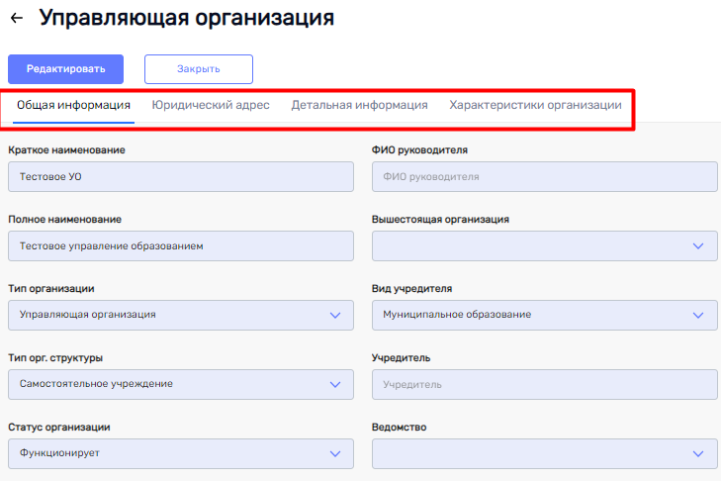
Рисунок 38 – Карточка организации с типом Управляющая организация
- Вкладка Общая информация содержит следующие поля:
    - Краткое наименование – является обязательным полем для заполнения, пользователю необходимо ввести краткое название организации;
    - Полное наименование – заполняется автоматически на первом шаге создания карточки организации;
    - Тип организации – заполняется автоматически на первом шаге создания карточки организации, недоступно для редактирования;
    - ФИО Руководителя – является обязательным полем для заполнения, пользователю необходимо ввести Фамилию Имя и Отчество руководителя организации;
    - Вышестоящая организация – необходимо выбрать соответствующее значение из представленного справочника;
    - Вид учредителя – является обязательным полем для заполнения, пользователю необходимо выбрать вид учредителя организации из представленного справочника;
    - Учредитель – является обязательным полем для заполнения, пользователю необходимо ввести информацию об учредителе организации;
    - Ведомство – необходимо выбрать ведомство из представленного справочника;
    - Тип орг. структуры – является обязательным полем для заполнения, пользователю необходимо выбрать тип организационной структуры из представленного справочника;
    - Статус организации – является обязательным полем для заполнения, пользователю необходимо выбрать статус функционирования организации из представленного справочника;
- Вкладки Юридический адрес, Детальная информация заполняются аналогично соответствующим вкладкам организации типа Школа (см.2.3.1.1)
- Вкладка Характеристики организаций содержит следующие поля для заполнения (Рисунок 39):
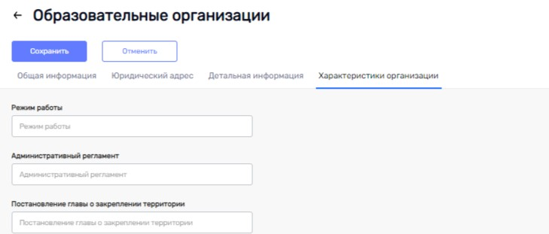
Рисунок 39 – Вкладка «Характеристики организации»

    - Режим работы – является обязательным полем, пользователю необходимо указать режим работы организации;
    - Административный регламент – является обязательным полем, пользователю необходимо внести информацию об административном регламенте закрепления территорий за подведомственными муниципальными образовательными учреждениями, реализующими программы дошкольного образования;
    - Постановление главы о закреплении территории – является обязательным полем, пользователю необходимо внести информацию о постановлении главы муниципального образования о закреплении территории за подведомственными муниципальными образовательными учреждениями.

Реестр (справочник) Классы, группы
В данном реестре (справочнике) отображается список классов, групп образовательной организации (Рисунок 40).
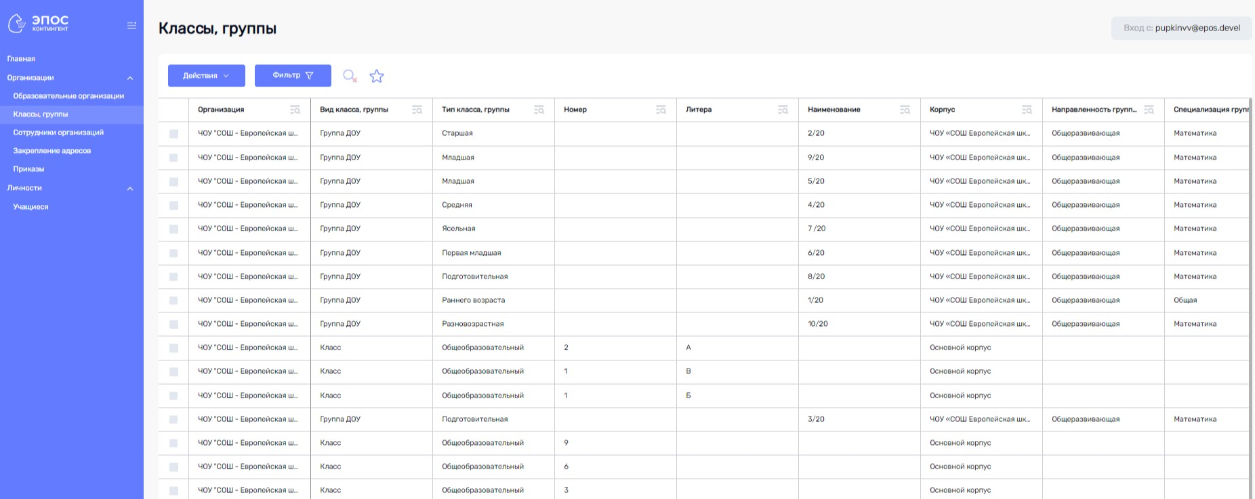
Рисунок 40 – Реестр (справочник) «Классы, группы»
Отображение таблицы реестра «Классы, группы» при первом входе в Подсистему представлено стандартно по умолчанию и может быть настроено по желанию пользователя с помощью функциональных средств Подсистемы, более подробно описанных в п. 2.2.2 «Функциональные возможности для осуществления работы с реестрами (справочниками)» настоящего руководства пользователя Подсистемы «Контингент». Обращаем внимание, что удаление классов, групп возможно при отсутствии в классе учащихся, воспитанников!
В панели фильтрации справочника «Классы, группы» присутствуют следующие фильтры (Рисунок 41):
- Муниципалитет – позволяет отфильтровать список организаций по муниципалитету, указанному в юридическом адресе организации;
- Тип организации – позволяет отфильтровать список организаций по типу организации;
- Организация – позволяет отфильтровать список организаций по краткому наименованию организации.
Обращаем внимание, что фильтр «Организация» зависит от фильтров «Муниципалитет» и «Тип организации», для использования фильтра необходимо заполнить информацию в фильтрах «Муниципалитет» и «Тип организации»;
- Вид класса, группы – позволяет отфильтровать список классов групп по виду класса, группы;
- Тип класса группы – позволяет отфильтровать список классов, групп по типу класса группы.
Обращаем внимание, что фильтр «Тип класса, группы» зависит от фильтров «Вид класса, группы». Для использования фильтра необходимо заполнить информацию в фильтрах «Вид класса, группы»;
- Режим работы группы – позволяет отфильтровать список классов, групп по режиму работы группы;
- Направленность группы – позволяет отфильтровать список по направленности группы;
- Специализация группы – позволяет отфильтровать список классов, групп по специализации класса, группы;
- Классы, группы – позволяет отфильтровать список по классу, группе.
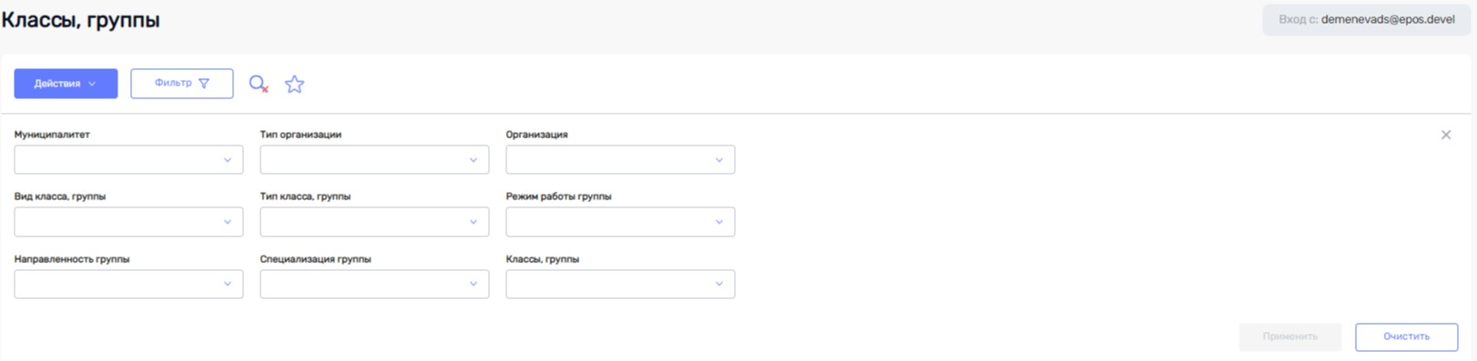
Рисунок 41 – Панель фильтрации справочника Классы, группы

Добавление классов, групп в реестр осуществляется через заполнение карточки класса, группы и происходит в два шага:
1. Необходимо нажать на кнопку Действие из выпадающего списка, далее выбирать пункт Добавить. Откроется форма со следующими полями: (Рисунок 42):
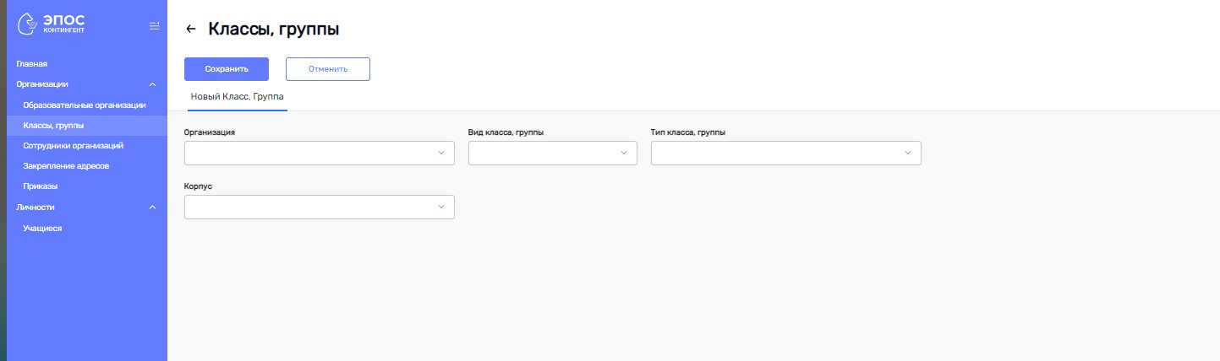
Рисунок 42 – Первый шаг создания нового класса, группы

- Организация – пользователю необходимо выбрать организацию из представленного справочника организаций;
- Вид класса, группы – пользователю необходимо выбрать вид класса, группы из представленного справочника видов классов, групп;
- Тип класса, группы – пользователю необходимо выбрать тип класса, группы из представленного справочника типов классов, групп;
- Корпус – пользователю необходимо выбрать корпус, где располагается новый класс группа представленного справочника;
После заполнения всех обязательный полей необходимо нажать на кнопку Сохранить.
2. После сохранения карточки класса, группы откроется форма Классы, группы.
Обращаем внимание, что зависимости от выбранного на предыдущем этапе Типа Класса, набор атрибутов на форме будет отличатся (Рисунок 43):
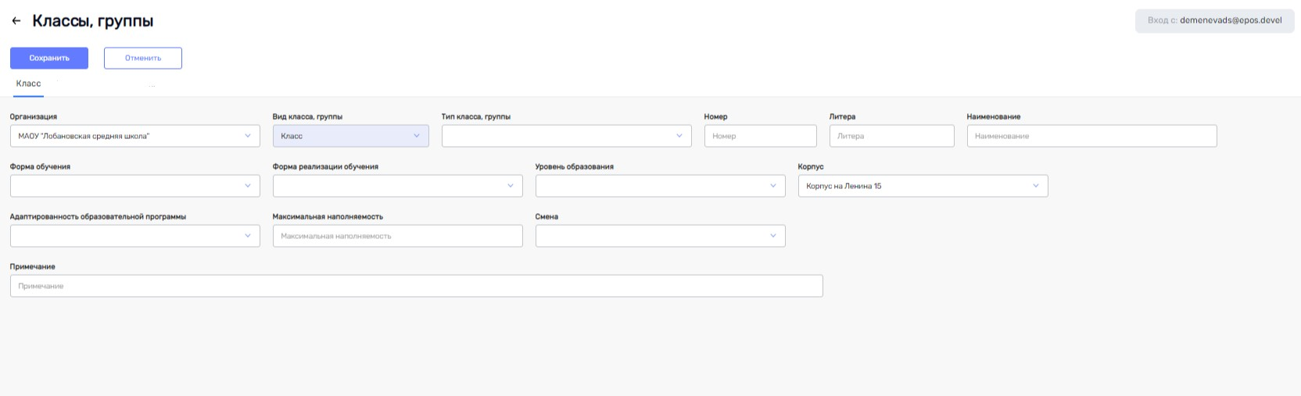
Рисунок 43 – Второй шаг создания нового класса, группы

Работа в Подсистеме предполагает работу с такими видами классов и групп, как:
- Класс (см.2.3.2.1);
- Группа ДОУ (см.2.3.2.2);
- Подразделение СПО (см.2.3.2.3);
- Подразделение ВПО (см.2.3.2.3);
- Подразделение спортивной организации (см.2.3.2.4);
- Подразделение УДО (см.2.3.2.4).

Карточка класса, группы с типом «Класс»
При создании новой организации с типом Школа для заполнения доступны следующие вкладки и поля для заполнения (Рисунок 43):
- Организация – заполняется автоматически при выборе организации на первом шаге создания класса;
- Вид класса, группы – заполняется автоматически при выборе вида класса на первом шаге создания класса группы;
- Тип класса, группы – является обязательным полем, необходимо выбрать тип класса из представленного справочника;
- Номер – является обязательным полем, необходимо указать номер класса;
- Литера – необходимо указать литеру класса;
- Наименование – необходимо внести наименование класса;
- Форма обучения – является обязательным полем, необходимо выбрать форму обучения в классе из представленного справочника;
- Форма реализации обучения – необходимо выбрать Форму реализации обучения в классе из представленного справочника;
- Уровень образования – является обязательным полем, необходимо выбрать уровень образования класса из представленного справочника;
- Корпус – заполняется автоматически при выборе организации на первом шаге создания класса;
- Адаптированность образовательной программы – необходимо выбрать адаптированность образовательной программы класса из представленного справочника;
- Максимальная наполняемость – необходимо внести информацию о максимальной наполняемости класса;
- Смена – необходимо выбрать смену класса из представленного справочника;
- Примечание – поле для отметки примечаний о классе при их наличии.

Карточка класса, группы с типом «Группа ДОУ»
Для вида класса группы – группа ДОУ для заполнения доступны следующие вкладки и поля (Рисунок 44):
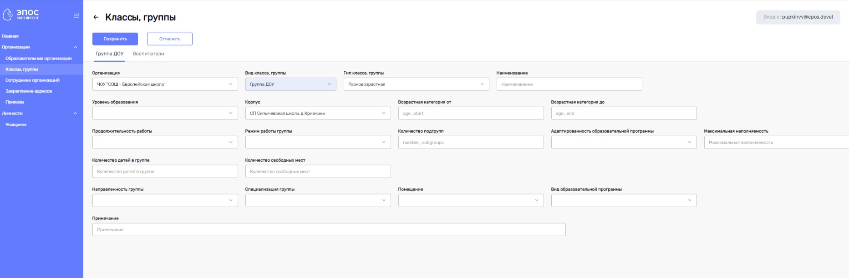
Рисунок 44 – Вкладка «Группа ДОУ»
- Вкладка Группа ДОУ:
    - Организация – заполняется автоматически при выборе организации на первом шаге создания группы ДОУ;
    - Вид класса, группы – заполняется автоматически при выборе вида класса, группы на первом шаге создания группы ДОУ;
    - Тип класса, группы – является обязательным полем, необходимо выбрать тип группы ДОУ из представленного справочника;
    - Наименование – необходимо внести номер группы ДОУ;
    - Уровень образования – является обязательным полем, необходимо выбрать уровень образования группы ДОУ из представленного справочника;
    - Корпус – заполняется автоматически при выборе организации на первом шаге создания группы ДОУ;
    - Возрастная категория «от» – является обязательным полем, заполняется, отражает информацию о минимальном возрасте воспитанников группы;
    - Возрастная категория «до» – является обязательным полем, заполняется, отражает информацию о максимальном возрасте воспитанников группы;
    - Продолжительность работы – является обязательным полем, необходимо выбрать продолжительность работы группы из представленного справочника;
    - Режим работы группы – является обязательным полем, необходимо выбрать режим работы группы из представленного справочника;
    - Количество подгрупп (доступно, только если режим работы группы Кратковременного пребывания) – является обязательным полем, необходимо указать количество подгрупп;
    - Направленность группы – является обязательным полем, необходимо выбрать направленность группы ДОУ из представленного справочника;
    - Специализация группы – является обязательным полем, необходимо выбрать специализацию группы ДОУ из представленного справочника;
    - Помещение – является обязательным полем, необходимо выбрать помещение группы ДОУ из представленного справочника;
    - Вид образовательной программы – заполняется в зависимости от специализации и направленности группы;
    - Адаптированность образовательной программы – необходимо выбрать адаптированность образовательной программы группы ДОУ из представленного справочника;
    - Максимальная наполняемость – заполняется автоматически;
    - Количество детей в группе – заполняется автоматически;
    - Количество свободных мест – заполняется автоматически;
    - Примечание – заполняется при наличии примечаний о группе ДОУ.
- Вкладка Воспитатели отображает информацию о воспитателях группы ДОУ
Для добавления информации о воспитателях необходимо нажать на кнопку Действия выбрать из списка пункт Добавить.
Откроется форма для выбора воспитателей. Необходимо выбрать воспитателя из представленного справочника.

Карточка класса, группы с типом «Подразделение СПО», «Подразделение ВПО»
Для видов класса группы – подразделение СПО, подразделение ВПО для заполнения доступны следующие вкладки и поля (Рисунок 45):
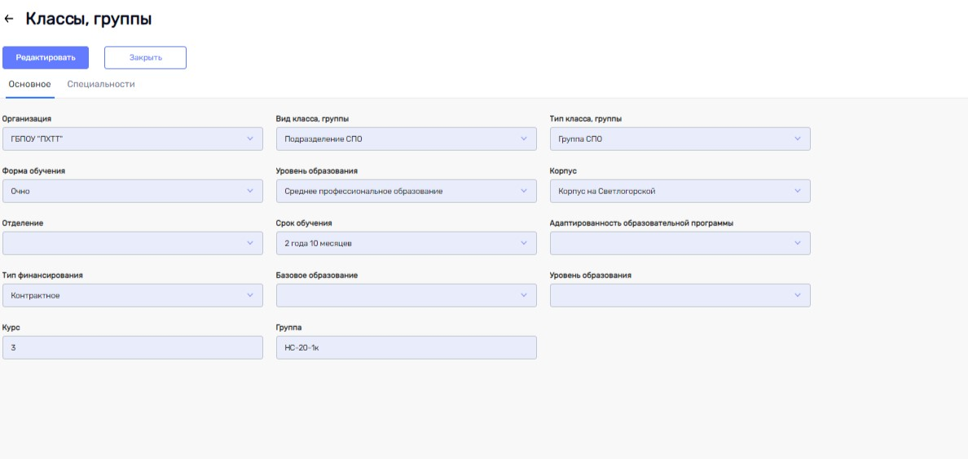
Рисунок 45 – Карточка группы СПО, группы ВПО

- Вкладка Основное:
    - Организация – заполняется автоматически при выборе организации на первом шаге добавления группы;
    - Вид класса группы – заполняется автоматически при выборе вида группы на первом шаге создания класса;
    - Тип класса, группы – заполняется автоматически при выборе организации на первом шаге создания класса;
    - Курс – является обязательным полем, необходимо указать курс группы;
    - Группа – является обязательным полем, необходимо указать наименование группы;
    - Форма обучения – является обязательным полем, необходимо выбрать форму обучения в классе из представленного справочника;
    - Тип финансирования – является обязательным полем, необходимо выбрать форму обучения группы из представленного справочника;
    - Уровень образования – является обязательным полем, необходимо выбрать уровень образования группы из представленного справочника;
    - Корпус – заполняется автоматически при выборе корпуса группы на первом шаге создания группы;
    - Отделение – необходимо выбрать отделение группы из представленного справочника;
    - Адаптированность образовательной программы – необходимо выбрать адаптированность образовательной программы группы ДОУ из представленного справочника;
    - Уровень подготовки – является обязательным полем, необходимо выбрать уровень подготовки группы из представленного справочника;
    - Базовое образование – является обязательным полем, необходимо выбрать базовое образование группы из представленного справочника;
    - Срок обучения – является обязательным полем, необходимо выбрать срок обучения группы из представленного справочника.
- Во вкладке «Специальности» отображается информация о специальности подготовки группы (Рисунок 46).
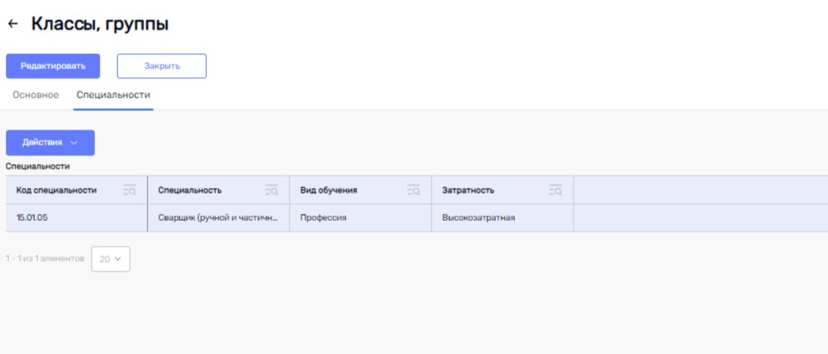
Рисунок 46 – Вкладка «Специальности»

Для добавления информации о специальностях необходимо нажать на кнопку Действия выбрать из списка пункт Добавить.
Откроется форма для выбора специальностей в которой необходимо заполнить поле Специальность, выбрав значение из представленного справочника (Рисунок 47):
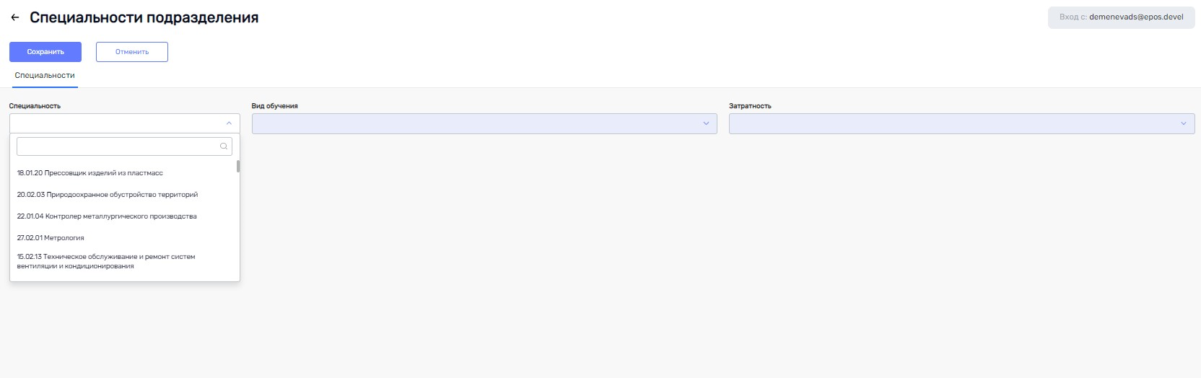
Рисунок 47 – Форма «Специальности»

Карточка класса, группы с типом «Подразделение УДО», «Подразделение спортивной организации»
Для видов группа спортивной организации, группа УДО для заполнения доступны следующие поля (Рисунок 48):
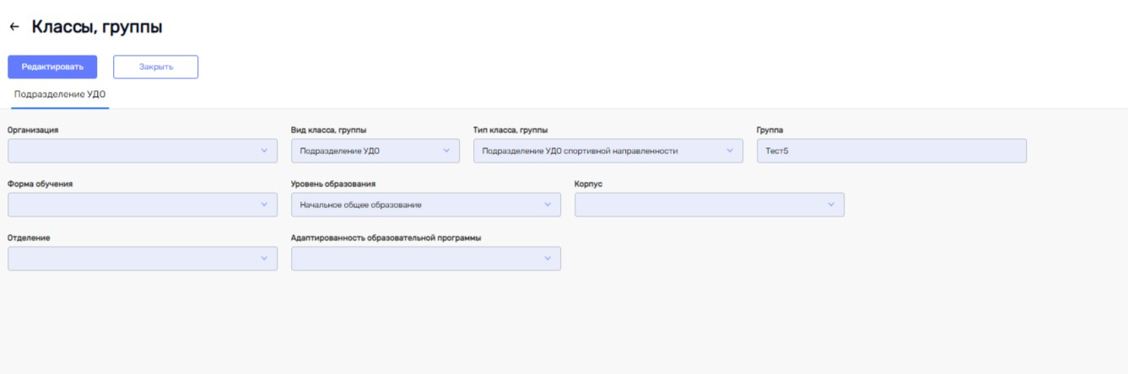
Рисунок 48 – Карточка группы УДО, группы спортивной организации
- Организация – заполняется автоматически при выборе организации на первом шаге создания группы;
- Вид класса группы – заполняется автоматически при выборе вида группы на первом шаге создания класса;
- Тип класса, группы – заполняется автоматически при выборе организации на первом шаге создания класса;
- Группа – является обязательным полем, необходимо указать наименование группы;
- Форма обучения – является обязательным полем, необходимо выбрать форму обучения;
- Уровень образования – является обязательным полем, необходимо выбрать уровень образования группы из представленного справочника;
- Корпус – заполняется автоматически при выборе корпуса группы на первом шаге создания группы;
- Отделение – необходимо выбрать отделение из представленного справочника;
- Адаптированность образовательной программы – необходимо выбрать адаптированность образовательной программы из представленного справочника.

Реестр (справочник) Приказы
Реестр (справочник) Приказы содержит перечень приказов организации (Рисунок 49).
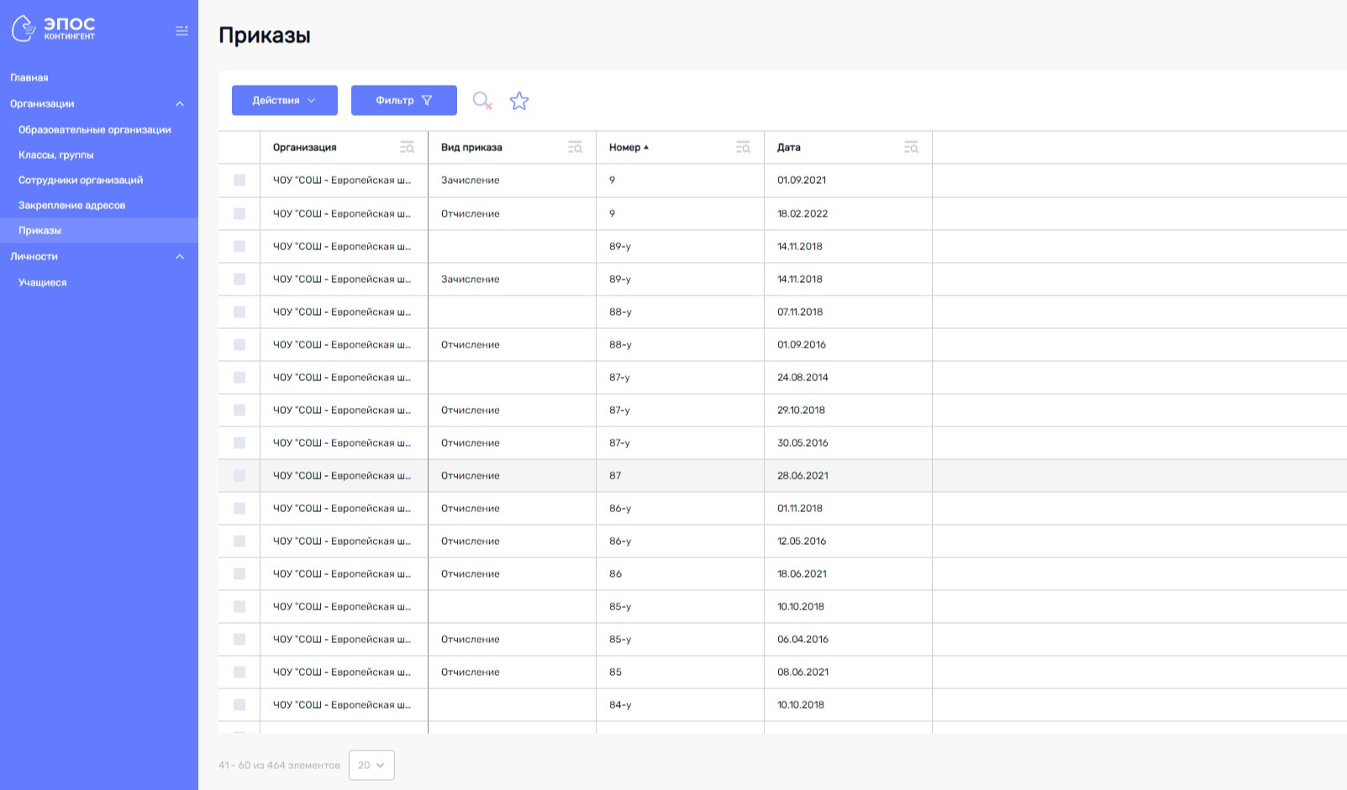
Рисунок 49 – Реестр (справочник) Приказы
Отображение таблицы реестра (справочника) Приказы при первом входе в Подсистему представлено по умолчанию и может быть настроено по желанию пользователя с помощью функциональных средств Подсистемы, более подробно описанных в п. 2.2.2 «Функциональные возможности для осуществления работы с реестрами (справочниками)» настоящего руководства пользователя Подсистемы «Контингент».
В панели фильтрации справочника Приказы присутствуют следующие фильтры:
- Муниципалитет – позволяет отфильтровать список организаций по муниципалитету, указанному в юридическом адресе организации;
- Тип организации – позволяет отфильтровать список организаций по типу организации;
- Организация – позволяет отфильтровать список организаций по краткому наименованию организации;
- Вид приказа – позволяет отфильтровать реестр приказов по видам приказов;
- Фильтры «С» и «По» позволяют отфильтровать реестр приказов по датам (Рисунок 50).
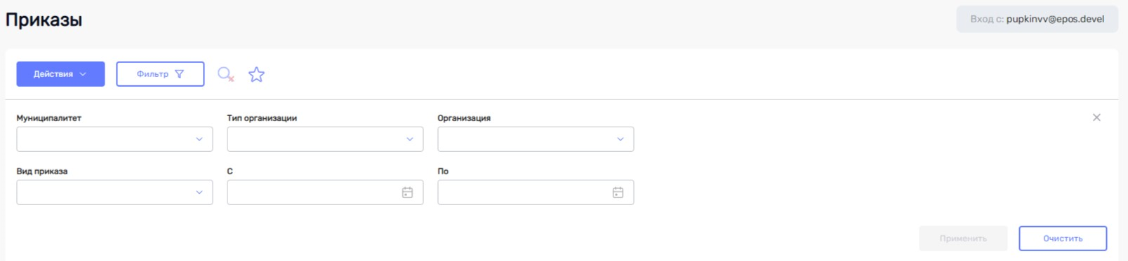
Рисунок 50 – Панель фильтрации реестра (справочника) Приказы
Каждое зачисление, перевод или отчисление учащегося/воспитанника в рамках образовательной организации осуществляется приказами на зачисление, перевод и отчисление.
Создание приказа происходит в два шага:
- Нажать на кнопку Действия и в открывшимся меню выбрать пункт Добавить (Рисунок 51).
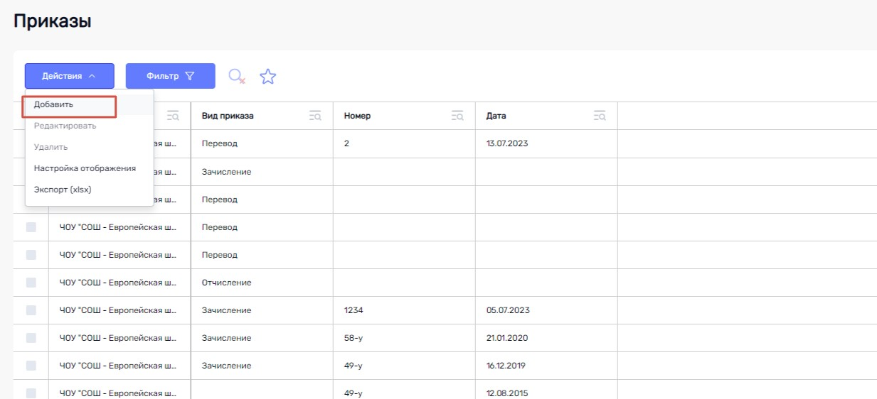
Рисунок 51 – Добавление нового приказа
Отобразится форма Приказы (Рисунок 52).
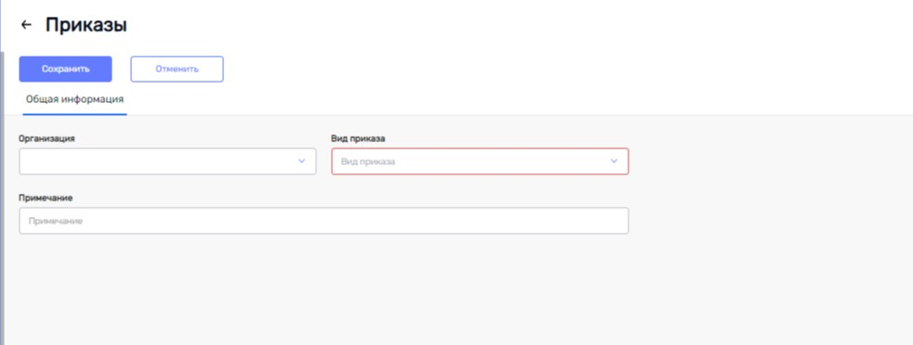
Рисунок 52 – Первый шаг создания приказа
- После нажатия на кнопку Сохранить требуется заполнить полные данные приказа (Рисунок 53).
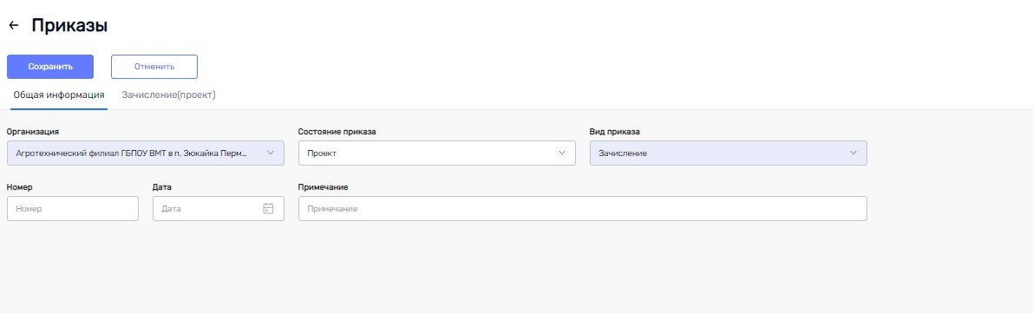
Рисунок 53 – Второй шаг создания приказа
На форме необходимо заполнить поля:
- Организация – заполняется автоматически при выборе организации на предыдущем шаге;
- Состояние приказа – по умолчанию проставляется значение Проект;
- Вид приказа – заполняется автоматически при выборе вида приказа на предыдущем шаге;
- Номер – является обязательное полем, номер вводим с клавиатуры, в соответствии с внутренним документооборотом;
- Дата – является обязательным полем, выбираем значение из календаря или вводим с клавиатуры в формате ДД.ММ.ГГГГ, в соответствии с внутренним документооборотом;
- Примечание –заполняется при необходимости;

Работа с приказами разделена на два этапа:
- Проект приказа – на данном этапе вносится новая информация или редактирование ранее внесенной информации, а также возможно удаление приказа.
- Проведение приказа – после проведения приказа функции редактирования и удаления не доступны. ВАЖНО! Перед проведением приказа необходимо проверить внесенную информацию.
Подсистемой предусмотрено формирование приказов (зачисление, отчисление, перевод) и генерация документа приказа по шаблону в форматах docx, pdf.

Работа с приказами о зачислении
Для создания приказа о зачислении в класс, группу организации необходимо с помощью пункта Действие кнопки Добавить создать новый проект приказа.
Рисунок 54 – Форма создание приказа
В открывшейся форме необходимо заполнить поля:
Организация – выбрать значение из справочника;
Вид приказа – выбрать значение «Зачисление» из справочника;
Примечание – при его наличии, пользователю необходимо ввести информацию.
После заполнения полей необходимо нажать на кнопку Сохранить. Далее откроется новая форма с двумя вкладками и расширенным набором атрибутов (Рисунок 55).
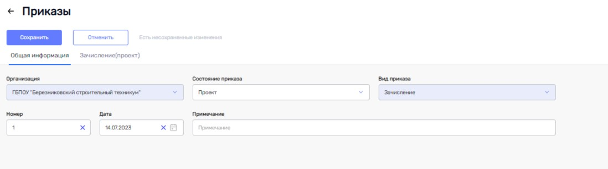
Рисунок 55 – Работа с проектом приказа о зачислении
На вкладке Общая информация присутствуют следующие поля:
- Организация – заполняется автоматически при выборе организации на предыдущем шаге;
- Состояние приказа – по умолчанию проставляется значение Проект;
- Вид приказа – заполняется автоматически при выборе вида приказа на предыдущем шаге;
- Номер – является обязательное полем, номер вводится с клавиатуры, в соответствии с внутренним документооборотом;
- Дата – является обязательным полем, выбирается значение из календаря или вводится с клавиатуры в соответствии с внутренним документооборотом;
- Примечание – заполняется при необходимости.
Далее требуется перейти на вкладку Зачисление (проект) (Рисунок 56).
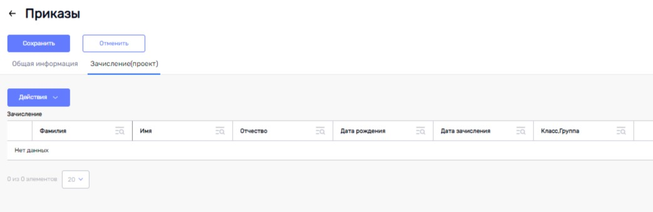
Рисунок 56 – Вкладка «Зачисление (проект)»
С помощью пункта Добавить кнопки Действия в модальном окне выбрать дату зачисления, требуемый для зачисления класс, группу, отметить в списке учащихся/воспитанников организации для зачисления в требуемый класс, группу, сохранить внесенные данные (Рисунок 57).
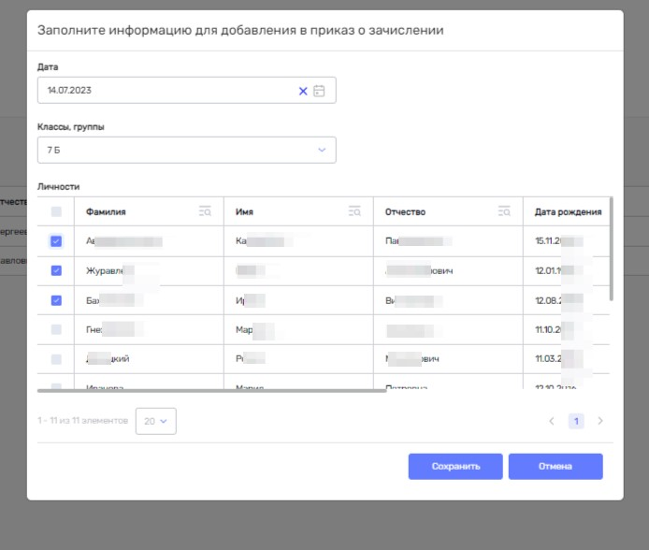
Рисунок 57 – Добавление информации в приказ о зачислении с помощью модального окна
После этого необходимо убедиться, что данные в приказе не требуют изменений, и сменить статус приказа на «Проведен», сохранить приказ (Рисунок 58), после чего учащиеся организации будут зачислены в выбранный класс, группу.
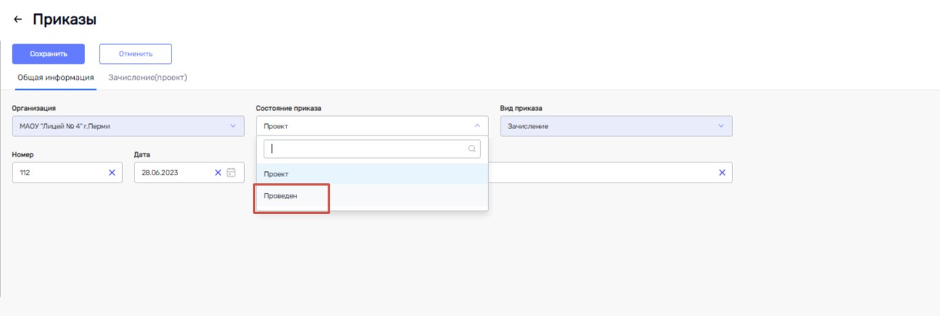
Рисунок 58 – Смена статуса приказа
После проведения приказа внесение изменений в приказ о зачислении (редактирование) и удаление приказа невозможно (Рисунок 59).
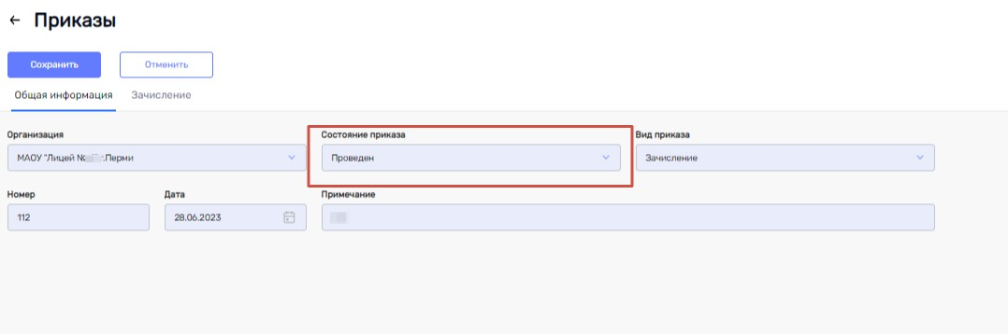
Рисунок 59 – Проведение приказа

Работа с приказами о переводе
Для создания проекта приказа о переводе в класс, в группу организации требуется выбрать организацию, вид приказа – Перевод, при нажатии на кнопку Сохранить заполнить обязательные поля: номер приказа, дата приказа (выбрать в календаре), примечание (при необходимости).
Далее требуется перейти на вкладку Перевод (проект) с помощью пункта Добавить кнопки Действия, в модальном окне выбрать дату перевода, требуемый класс для перевода и учащихся и воспитанников организации (Рисунок 60).
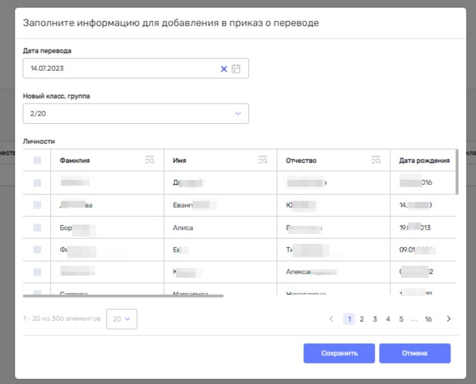
Рисунок 60 – Добавление информации в приказ о переводе с помощью модального окна
После этого убедиться, что данные в приказе не требуют изменений и сменить статус приказа на Проведен. После этого учащиеся организации будут переведены в выбранный класс, группу.
После проведения приказа внесение изменений в приказ о переводе (редактирование) и удаление приказа невозможно.

Работа с приказами об отчислении
Для создания проекта приказа об отчислении учащихся/воспитанников, требуется заполнить обязательные поля: ввести номер приказа, выбрать дату приказа из календаря. При необходимости заполнить поле Примечание.
Далее требуется перейти на вкладку Отчисление (проект) с помощью пункта Добавить кнопки Действия, в модальном окне выбрать дату отчисления, основания отчисления и учащихся и воспитанников организации (Рисунок 61).
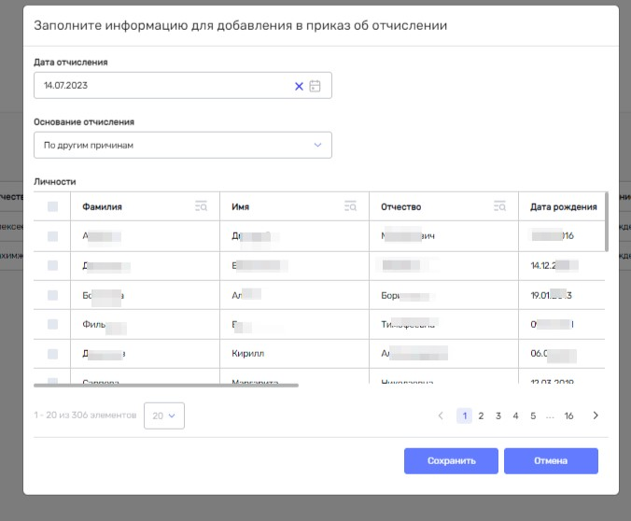
Рисунок 61 – Добавление информации в приказ об отчислении с помощью модального окна
После этого убедиться, что данные в приказе не требуют изменений и сменить статус приказа на Проведен. После этого учащиеся организации будут отчислены из текущего класса, группы.
После проведения приказа внесение изменений (редактирование) в приказ, удаление приказа об отчислении невозможно.

Реестр (справочник) Личности
Реестр отображает атрибуты личностей учащихся и сотрудников, а также информацию о родителях/законных представителях учащихся.
Реестр (справочник) личностей доступен для работы пользователям организаций с типом Управляющая организация.
Отображение справочника личностей при первом входе в Подсистему представлено стандартно по умолчанию, и может быть настроено по желанию пользователя с помощью функциональных средств Подсистемы (Рисунок 62).
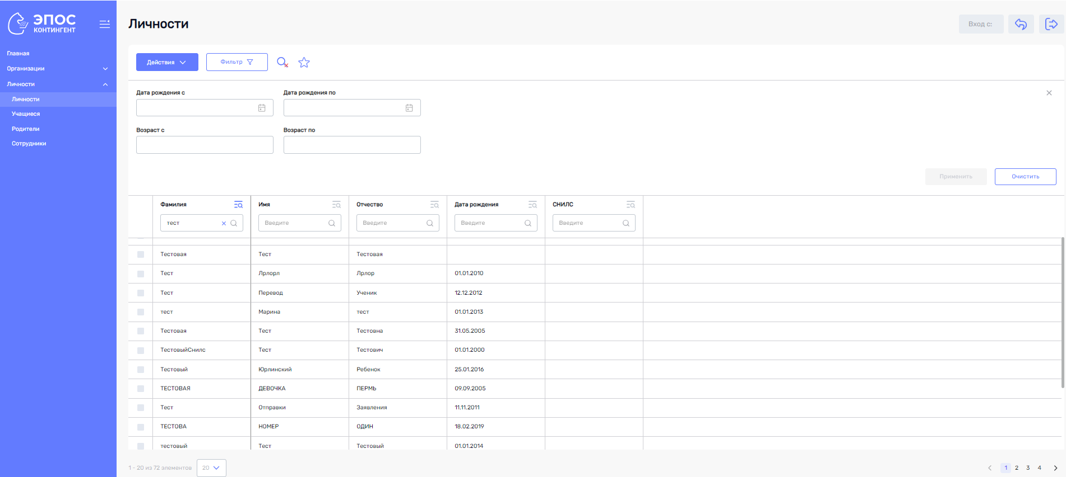
Рисунок 62 – Реестр (справочник) Личности

Пользователю, имеющему доступ к данному реестру (справочнику) доступны просмотр реестра, поиск элемента, сортировка элементов, фильтрация реестра, экспорт реестра, изменение имеющихся элементов реестра, более подробно перечисленные функциональные средства описаны в п. 2.2.2 «Функциональные возможности для осуществления работы с реестрами (справочниками)» настоящего руководства пользователя Подсистемы «Контингент».
В панели фильтрации реестра личностей присутствуют фильтры позволяющие отфильтровать реестр по возрасту и датам рождения личностей.
Атрибуты карточки личности сгруппированы в несколько вкладок:
- Вкладка Общая информация содержит информацию о ФИО личности, дате рождения, а также пол, телефон, адрес электронной почты, СНИЛС, место рождения.
В полях Электронная почта и СНИЛС реализована валидация на ввод допустимых значений и проверка на уникальность вводимых данных.
При вводе/редактировании электронной почты имеется проверка на использование букв латинского (английского) алфавита, использование букв/символов других алфавитов недопустимо; обязательный ввод знака «@»; отсутствие в адресе электронной почты пробелов.
При вводе/редактировании СНИЛС учитываются только
11 цифр без учета дополнительных символов. Для вновь вводимых/редактируемых СНИЛС должен быть реализован формат ввода:
СНИЛС: XXXXXXXXXXX – 11 цифр без пробелов, любые другие знаки не допускаются (Рисунок 62).
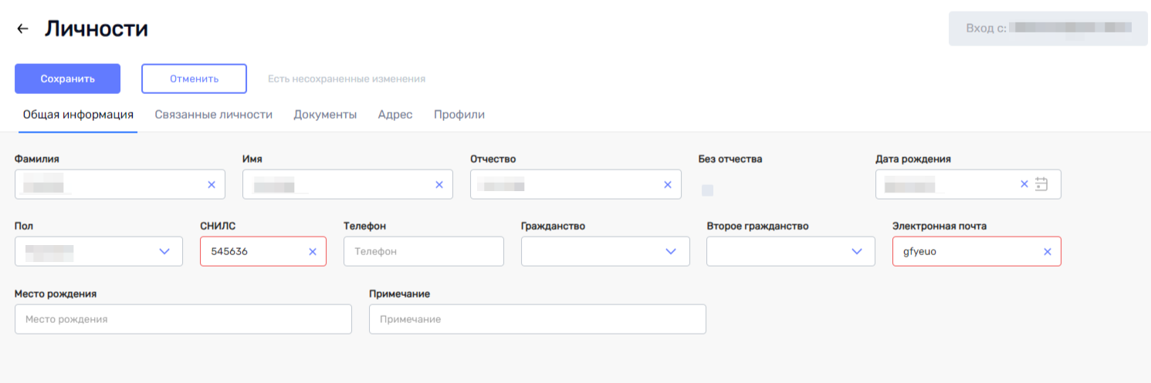
Рисунок 63 - Валидация на ввод допустимых значений в полях СНИЛС и Электронная почта
При попытке сохранения неуникальных данных атрибутов Электронная почта и СНИЛС должно быть реализовано появление сообщения о том, что атрибут не уникален. (Рисунок 63, Рисунок 64).
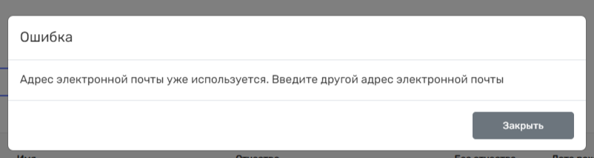
Рисунок 64 - Проверка на уникальность атрибута Электронная почта
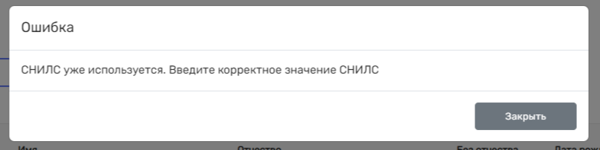
Рисунок 65 - Проверка на уникальность атрибута СНИЛС
Поля атрибутов СНИЛС и Электронная почта необязательны для заполнения.
- Вкладка Документы содержит информацию об удостоверяющих документах личности;
- Вкладка Адреса содержит 3 раздела: информацию о фактическом месте жительства, информацию о постоянной регистрации, информацию о временной регистрации личности профиля Учащийся;
- Вкладка Связанные личности содержит информацию о Личностях, имеющих связи с данной Личностью (Родители/Законные представители, Дети);
- Вкладка Профили содержит информацию о всех профилях личности и её передвижениях.

Реестр (справочник) Учащиеся
Реестр (справочник) Учащиеся содержит информацию о профилях личностей, зачисленных как в образовательную организацию, так и в классы, группы организации. (Рисунок 65).
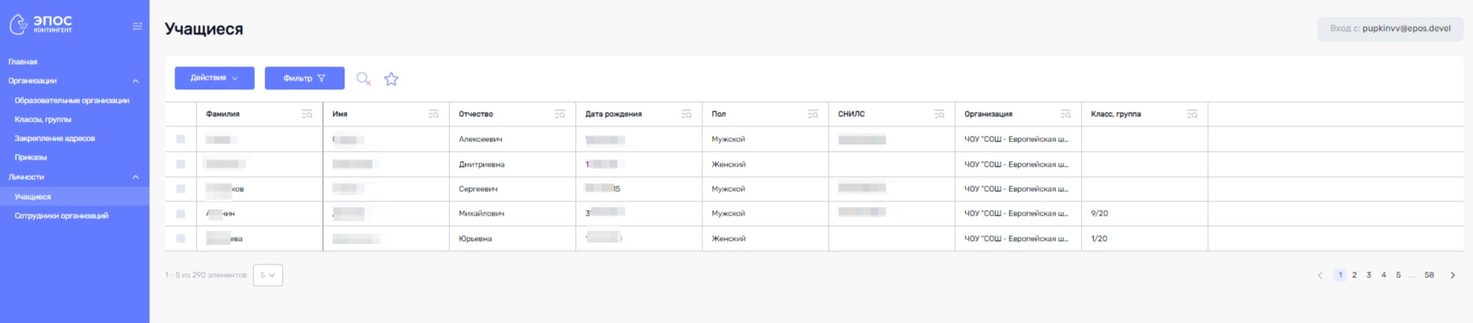
Рисунок 66 – Реестр (справочник) Учащиеся
Отображение справочника Учащиеся при первом входе в Подсистему представлено стандартно по умолчанию и может быть настроено по желанию пользователя с помощью функциональных средств Подсистемы более подробно описанны в п. 2.2.2 «Функциональные возможности для осуществления работы с реестрами (справочниками)» настоящего руководства пользователя Подсистемы «Контингент». Обращаем внимание, что удалить учащегося можно только в случае, если он не зачислен в класс или группу организации, все перемещения зачисленных учащихся в классы, группы производится через функциональность приказов! Более подробно работа с приказами описана в п. 2.3.3 «Реестр (справочник) Приказы».
В панели фильтрации реестра учащихся присутствуют фильтры, позволяющие отфильтровать реестр учащихся по дате рождения, возрасту, муниципалитету, типу организации, организации.
Атрибуты карточек профилей учащихся сгруппированы в несколько вкладок:
- Вкладка Общая информация содержит информацию о ФИО учащегося (не редактируется), дате рождения (не редактируется), пол (не редактируется), телефон, адрес электронной почты, СНИЛС, место рождения, информацию об организации и классе, группе, куда он зачислен (не редактируется), классе, группе обучения, при наличии содержит признак «Планирует уйти в 1 класс» (для воспитанников дошкольных групп). В полях Электронная почта и СНИЛС реализована валидация на ввод допустимых значений и проверка на уникальность вводимых данных (более подробно данный функционал описан в п. 2.3.4);
- Вкладка Документы содержит информацию об удостоверяющих документах личности;
- Вкладка Адреса содержит 3 раздела: информацию о фактическом месте жительства, информацию о постоянной регистрации, информацию о временной регистрации личности профиля Учащийся;
- Вкладка Здоровье содержит информацию о состоянии здоровья с возможностью указания признаков чек - боксом при их наличии: признак «Потребность в длительном лечении», признак «Потребность в адаптированной программе», признак «Ребенок с тяжелой умственной отсталостью («Особый ребенок»)» и др.;
- Вкладка Родители/Законные представители содержит информацию о личностях родителей/законных представителей учащихся: ФИО, Дата рождения, Тип законного представителя, контактные данные.
В данный реестр информация о родителях/законных представителях учащихся вносится через модальное окно с помощью пункта Добавить кнопки Действия (Рисунок 66).
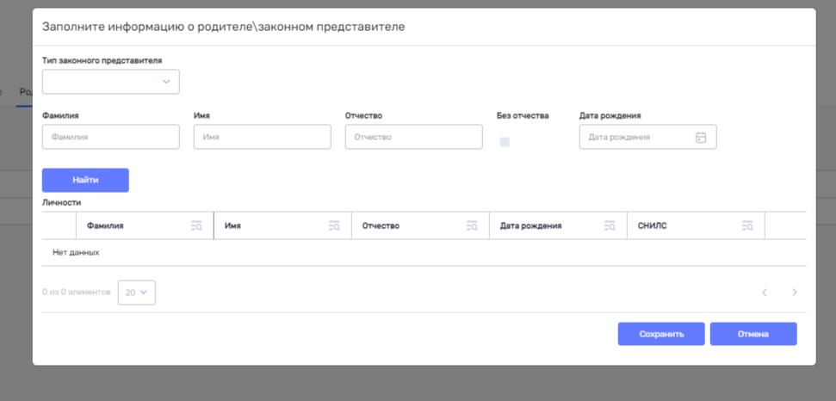
Рисунок 67 – Модальное окно добавления родителей/законных представителей
Все поля модального окна являются обязательными для заполнения: фамилия, имя, отчество и дата рождения или фамилия, имя, признак «Без отчества» (при наличии признака) и дата рождения.
При нажатии на кнопку Найти  осуществляется поиск личностей по указанным атрибутам. При нахождении совпадений в модальном окне появляются результаты поиска в виде таблицы.
В случае если по результатам поиска найдено две или более записей, выводятся все найденные записи, пользователь сам выбирает, какую именно запись он хочет использовать, ориентируясь на дополнительные атрибуты.
Далее необходимо выделить строку с найденной личностью, установив чек-бокс и нажать кнопку Сохранить.
В случае если не найдено ни одной записи, появляется информационное сообщение, что личность с указанными данными не найдена и введенные данные надо проверить или создать новую запись о личности (Рисунок 67).
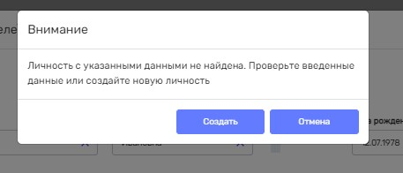
Рисунок 68 – Информационное сообщение об отсутствии личности в Подсистеме

Примеры различий, которые могут приводить к не нахождению личностей:
- В написании Имени (НаталЬя и НаталИя, АртЁм и АртЕм)
- В написании Отчества (НаилЬевна и Наилевна, АртЁмовна и АртЕмовна)
- Дата рождения не указана или указано не верна.
При нажатии на кнопку Создать  происходит создание личности с указанными ФИО и датой рождения, далее происходит связывание личности родителя/законного представителя с личностью профиля ученика.
При редактировании карточки родителя/законного представителя в полях атрибутов Электронная почта и СНИЛС реализована валидация на ввод допустимых значений и проверка на уникальность вводимых данных (более подробно данный функционал описан в п. 2.3.4).
Вкладка История содержит информацию об истории обучения (пользователем не редактируется) (Рисунок 68).
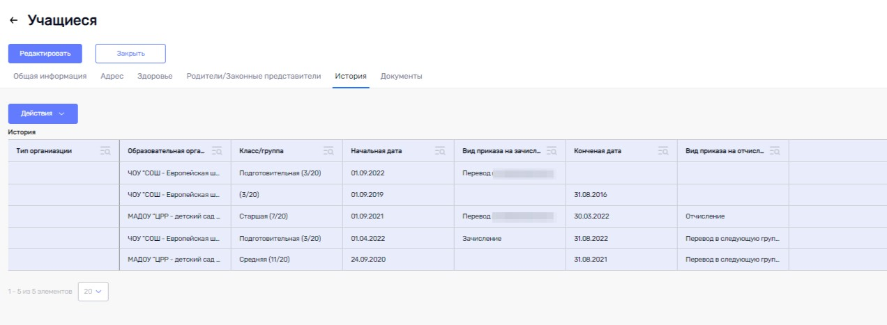
Рисунок 69 – Вкладка «История»
Вкладка Социальный статус содержит информацию об имеющемся у ученика социальном статусе.
Для получения социального статуса необходимо нажать на кнопку Действия , далее выбрать пункт «Подтвердить статус Малоимущий» либо «Подтвердить статус Нуждающийся». При наличии у учащегося такого статуса он отобразится в таблице социальных статусов с информацией о сроках его действия (Рисунок 69).
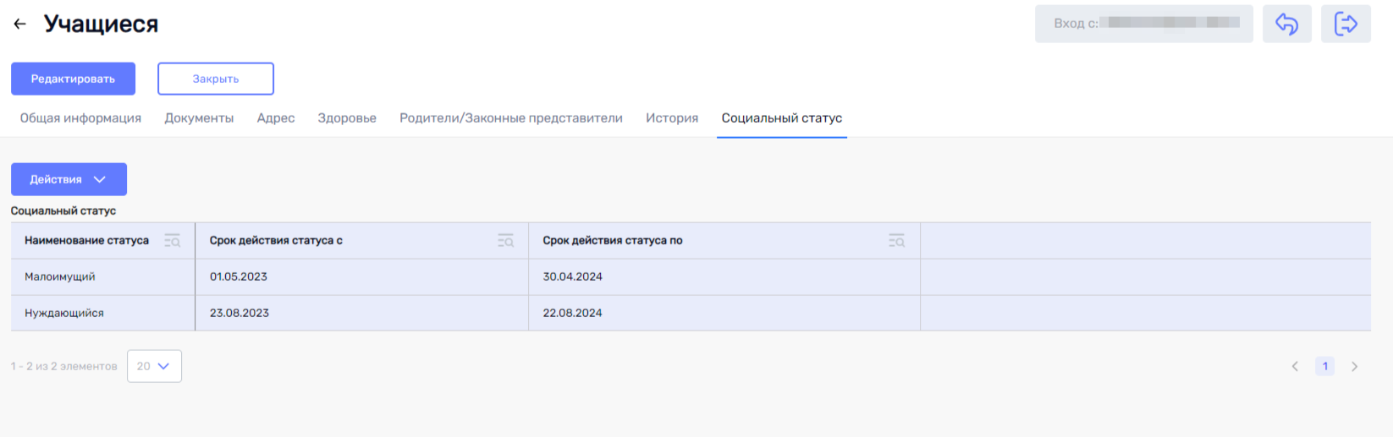
Рисунок 70 - Отображение социального статуса в карточке учащегося
При отсутствии у учащегося статуса появляется информационное сообщение о том, что информация по статусу не подтверждена (Рисунок 70).
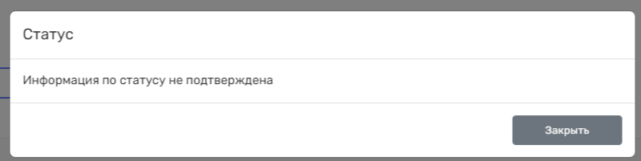
Рисунок 71 - Информационное сообщение при отсутствии социального статуса

Реестр (справочник) Сотрудники
Реестр (справочник) сотрудников содержит информацию о профилях личностей, являющихся сотрудниками образовательных организаций.
Отображение справочника Сотрудники при первом входе в Подсистему представлено стандартно по умолчанию и может быть настроено по желанию пользователя с помощью функциональных средств Подсистемы более подробно описанных в п. 2.2.2 «Функциональные возможности для осуществления работы с реестрами (справочниками)» настоящего руководства пользователя Подсистемы «Контингент».
Для добавления профиля сотрудника в организацию необходимо внести информацию о нем через форму добавления и поиска пункта Добавить кнопки Действия (Рисунок 71).
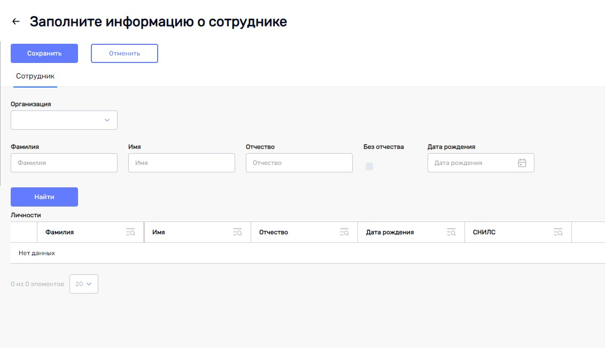
Рисунок 72 – Форма добавления и поиска информации о профиле сотрудника
Все поля являются обязательными для заполнения: Фамилия, Имя Отчество и Дата рождения или Фамилия, Имя, признак «Без отчества» (при наличии признака) и Дата рождения.
При нажатии на кнопку Найти осуществляется поиск личностей по указанным атрибутам. При нахождении совпадений появляются результаты поиска в виде списка.
В случае если по результатам поиска найдено две или более записей, выводятся все найденные записи, пользователь сам выбирает какую именно запись он хочет использовать, ориентируясь на дополнительные атрибуты.
Далее необходимо выделить строку с найденной личностью, установить чек-бокс и нажать на кнопку Сохранить.
В случае если не найдено ни одной записи, появляется информационное сообщение, что личность с указанными данными не найдена и введенные данные надо проверить или создать новую запись о личности (Рисунок 72).
Рисунок 73 – Информационное сообщение об отсутствии личности в Подсистеме
Примеры различий, которые могут приводить к не нахождению личностей:
- В написании Имени (НаталЬя и НаталИя, АртЁм и АртЕм)
- В написании Отчества (НаилЬевна и Наилевна, АртЁмовна и АртЕмовна)
- Дата рождения не указана или указано не верна.

При нажатии на кнопку Создать происходит создание профиля и личности с указанными ФИО и датой рождения, запись о сотруднике появляется в реестре (справочнике) Сотрудники. После создания профиля сотрудника можно внести другие данные о нем, перейдя в его карточку.
Атрибуты карточки профиля сотрудника сгруппированы в несколько вкладок:
- Вкладка Общая информация содержит информацию о ФИО сотрудника (не редактируется), дате рождения (не редактируется), а также пол, телефон, адрес электронной почты, СНИЛС, место рождения. В полях Электронная почта и СНИЛС реализована валидация на ввод допустимых значений и проверка на уникальность вводимых данных (более подробно данный функционал описан в п. 2.3.4);
- Вкладка Документы содержит информацию об удостоверяющих документах личности профиля сотрудника организации;
- Вкладка История содержит информацию о перемещениях сотрудников в рамках данного профиля (пользователем не редактируется);
- Вкладка Адрес содержит информацию об адресах личности профиля сотрудника.
- Вкладка Должностные обязанности содержит информацию о должностных обязанностях профиля сотрудника.
На вкладке «Должностные обязанности» реализована возможность просмотра и редактирования должностных обязанностей сотрудника. Добавление должностных обязанностей реализовано в модальном окне, вызываемом при выборе действия «Добавить» (Рисунок 73).
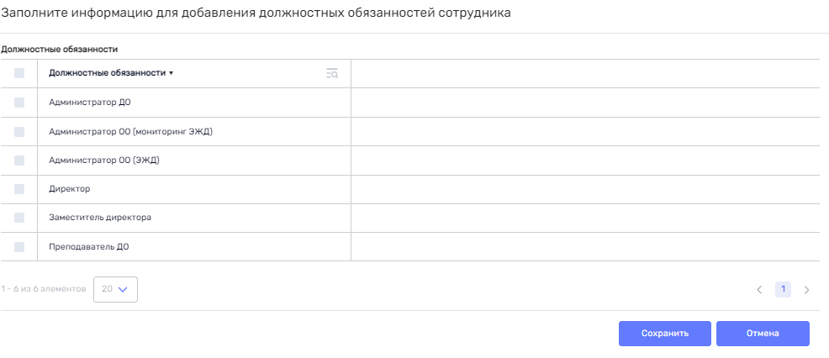
Рисунок 74 – Модальное окно для добавления должностных обязанностей.
Удаление должностной обязанности реализовано посредством выделения чек-боксом соответствующей строки в списке подключенных должностных обязанностей и выбором действия «Удалить».
В модальном окне при добавлении должностных обязанностей отображается соответствующий список должностных обязанностей с возможностью множественного выбора записей, в зависимости от типа организации сотрудника.

Реестр (Справочник) Родители
В разделе «Родители» реализовано отображение данных о родителях в виде реестра с возможностью редактирования основных данных через карточку. Реестр родителей строится на основе списка обучающихся в рамках организации (Рисунок 74).
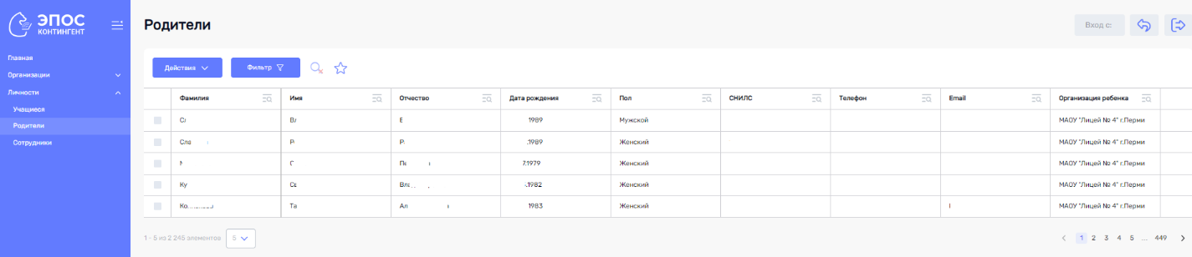
Рисунок 75 – Реестр (справочник) Родители
В случае если у родителя несколько детей, обучающихся в образовательной организации, в реестре отображаются несколько записей об этом родителе. Родители, дети которых не зачислены в какую-либо образовательную организацию, не отображаются в реестре «Родители».
Отображение справочника Родители при первом входе в Подсистему представлено стандартно по умолчанию и может быть настроено по желанию пользователя с помощью функциональных средств Подсистемы более подробно описанных в п. 2.2.2 «Функциональные возможности для осуществления работы с реестрами (справочниками)» настоящего руководства пользователя Подсистемы «Контингент».
Добавление записей о родителях в данном справочнике не осуществляется. Добавление связи между родителем и учащемся осуществляется через карточку профиля учащегося, более подробно процесс добавления описан в п. 2.3.5 «Реестр (справочник) учащиеся».

Реестр (справочник) закреплённых адресов за образовательными организациями
Реестр (справочник) Закрепление адресов предназначен для корректного отображения перечня закрепленных адресов к образовательным организациям при подаче заявлений о приеме в 1 класс на Едином портале Государственных услуг (Рисунок 75).
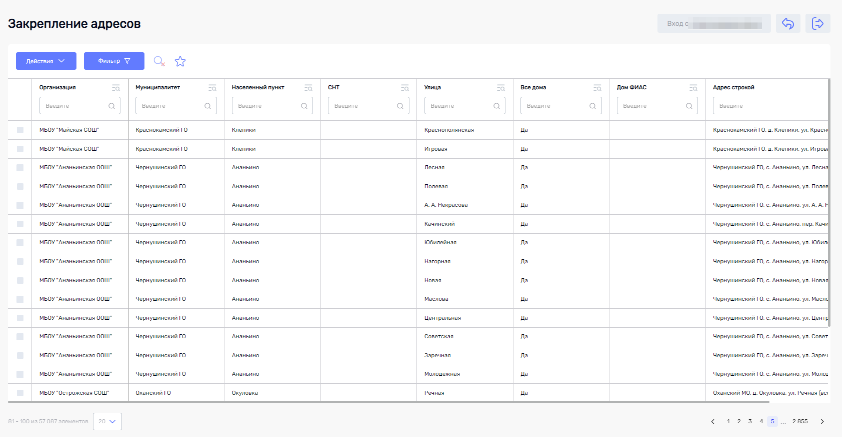
Рисунок 76 – Реестр (справочник) Закрепление адресов
Отображение справочника Закрепление адресов при первом входе в Подсистему представлено стандартно по умолчанию и может быть настроено по желанию пользователя с помощью функциональных средств Подсистемы, более подробно описанных в п. 2.2.2 «Функциональные возможности для осуществления работы с реестрами (справочниками)» настоящего руководства пользователя Подсистемы «Контингент».
Для закрепления нового адреса за образовательной организацией, с помощью пункта Добавить кнопки Действия , пользователь заполняет следующие поля: Муниципалитет, Организация, Населенный пункт, СНТ, Улица, Дом ФИАС, при необходимости отметить признак «Все дома». Поле Адрес строкой заполняется автоматически после сохранения введённых значений. После сохранения заполненных данных новый адрес будет отображен в реестре закреплённых адресов (Рисунок 76).
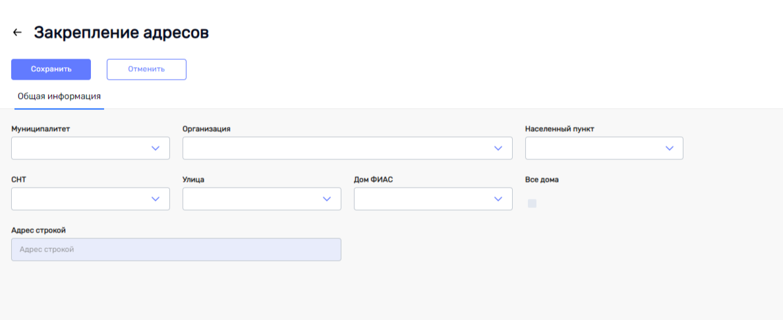
Рисунок 77 – Добавление записи адреса для закрепления к образовательной организации
В панели фильтрации реестра закрепленных адресов присутствуют следующие фильтры:
- Муниципалитет – позволяет отфильтровать реестр закрепленных адресов по выбранному в фильтре муниципалитету;
- Населенный пункт – позволяет отфильтровать реестр адресов по выбранному в фильтре населённому пункту выбранного ранее муниципалитета;
- СНТ – позволяет отфильтровать реестр адресов по выбранному садоводческому некоммерческому товариществу ранее выбранного муниципалитета и населенного пункта;
- Улица – позволяет отфильтровать реестр адресов по выбранной в фильтре улице ранее выбранного муниципалитета, СНТ, населенного пункта;
- Организация – позволяет отфильтровать реестр адресов по организации, к которой прикреплены адреса (Рисунок 77).
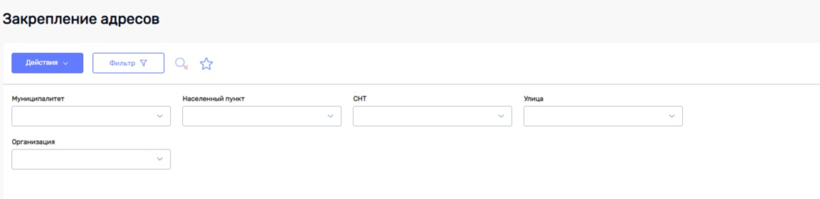
Рисунок 78 – Панель фильтрации реестра (справочника) закрепленных адресов
В случае сохранения адреса, который уже есть в реестре закреплённых адресов, выводится ошибка «Данное закрепление уже существует. Проверьте внесённые данные», сохранение невозможно (Рисунок 78).
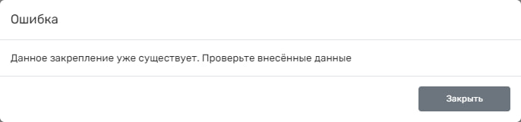
Рисунок 79 – Информационное сообщение об ошибке при введении уже существующего адреса
В случае, если заполнены все поля закрепления нового адреса, но не выбрано значение в поле Дом ФИАС или не отмечен признак «Все дома», выводится ошибка «Внесите номер дома или установите флаг "Все дома"», сохранение также невозможно (Рисунок 79).
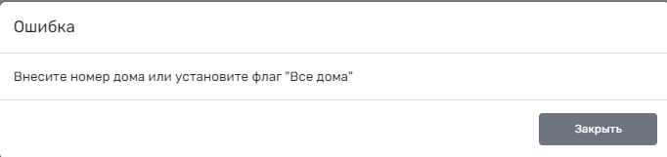
Рисунок 80 - Информационное сообщение об ошибке при отсутствии данных в поле Дом ФИАС и отсутствии флага "Все дома"

Механизм объединения личностей.
Механизм объединения личностей обеспечивает возможность переноса всех атрибутов вспомогательной личности в основную. Объединение личностей обеспечено посредством выбора основной личности с последующим указанием вспомогательной. Запуск механизма объединения реализован в реестрах профилей и личностей посредством выбора основной личности с последующим нажатием на кнопку «Действия» → «Объединить» (Рисунок 80).
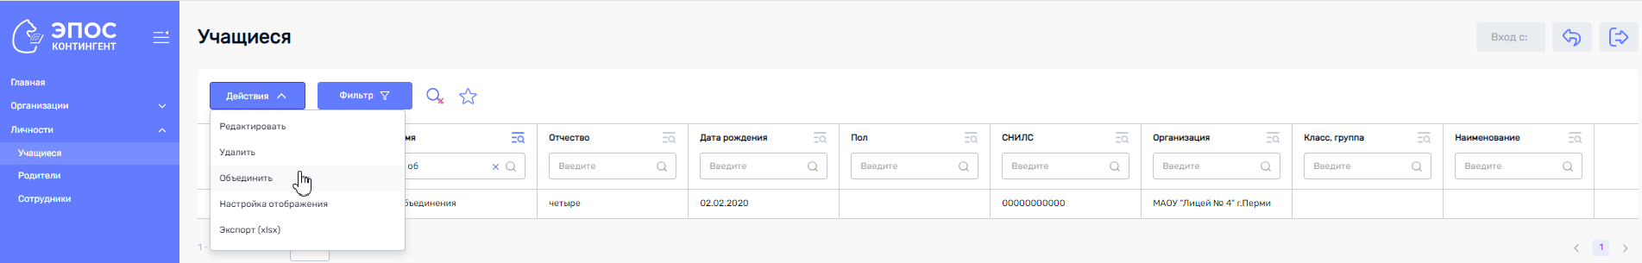
Рисунок 81 - Кнопка «Объединить»
В случае запуска механизма объединения личностей из реестров профилей, объединение доступно только для тех личностей, которые имеют актуальные профили (ученик, сотрудник, родитель) в соответствующей организации. Старт механизма объединения возможен из любого справочника профилей, но при открытии модального окна с вспомогательными личностями, отображается список всех видов профилей (ученик, родитель, сотрудник).
В случае запуска механизма объединения личностей из реестра личностей, объединение доступно только для тех личностей, которые доступны для отображения пользователю в реестре личностей.
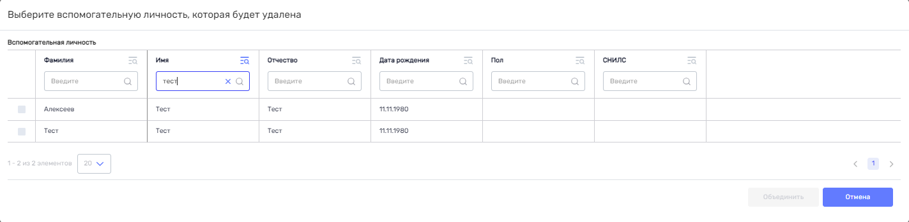
Рисунок 82 - Модальное окно для выбора вспомогательной личности
При нажатии на кнопку «Объединить» отображается информационное сообщения с запросом на подтверждение объединения личностей и указанием фамилии, имени, отчества, даты рождения, пола личности, которая останется после объединения.
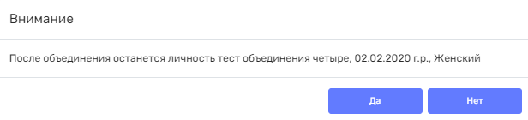
Рисунок 83 - Информационное сообщение с запросом на подтверждение объединения
После объединения личностей атрибуты вспомогательной личности переносятся в основную, вспомогательная личность удаляется без возможности восстановления.

